 |  | Учрежден  Решением Думы Лебяжьевского  муниципального округа  от 16.07.2021г.  № 97
  28 декабря 2024 года
  № 32
Лебяжьевского муниципального округа
Курганской области

О внесении изменений в постановление Администрации Лебяжьевского муниципального округа Курганской области от 8 июля 2022 года № 594 «Об утверждении муниципальной программы Лебяжьевского муниципального округа «Развитие систем инженерной инфраструктуры Лебяжьевского муниципального округа» на 2022-2024 годы»
постановление Администрации Лебяжьевского муниципального округа
от 5 декабря 2024 года № 812

В соответствии с Федеральным законом Российской Федерации от 6 октября 2003 года № 131-ФЗ «Об общих принципах организации местного самоуправления в Российской Федерации», на основании статьи 36 Устава Лебяжьевского муниципального округа Курганской области, Администрация Лебяжьевского муниципального округа Курганской области
ПОСТАНОВЛЯЕТ:
1. Внести в приложение к постановлению Администрации Лебяжьевского муниципального округа Курганской области от 8 июля 2022 года № 594 «Об утверждении муниципальной программы Лебяжьевского муниципального округа «Развитие систем инженерной инфраструктуры Лебяжьевского муниципального округа» на 2022-2023 годы» (далее – Программа) следующие изменения:
- В разделе I Программы слова:
«
Объемы бюджетных ассигнований | Общий объем финансовых средств для реализации Программы составляет 394 106,73323 тыс.руб., в том числе за счет: федерального бюджета 19 047,00 тыс.руб (по согласованию);  областного бюджета – 353 043,08419 тыс. руб. (по согласованию);  бюджета Лебяжьевского муниципального округа –  22 016,64904 тыс.руб.
»
заменить словами:
«
Объемы бюджетных ассигнований | Общий объем финансовых средств для реализации Программы составляет 399339,83004 тыс.руб., в том числе за счет: федерального бюджета 19 047,00 тыс.руб (по согласованию);  областного бюджета – 348311,11000 тыс. руб. (по согласованию);  бюджета Лебяжьевского муниципального округа –  31981,52004 тыс.руб.
»;

- приложение 3 к Программе изложить в редакции согласно приложению к настоящему постановлению.
2. Настоящее постановление обнародовать в местах обнародования муниципальных нормативных правовых актов и разместить на официальном сайте Администрации Лебяжьевского муниципального округа в сети «Интернет».
3. Контроль за выполнением настоящего постановления возложить на заместителя Главы Лебяжьевского муниципального округа по строительству и ЖКХ.

Глава Лебяжьевского муниципального округа
Курганской области И.В. Фадеева

Приложение к постановлению Администрации Лебяжьевского муниципального
округа Курганской области от 5 декабря 2024 года № _812__
«О внесении изменений в постановление Администрации Лебяжьевского муниципального
округа от 8 июля 2022 года № 594 «Об утверждении муниципальной программы
Лебяжьевского муниципального округа «Развитие систем инженерной
инфраструктуры Лебяжьевского муниципального округа» на 2022-2024 годы»

Приложение 3
к муниципальной программе Лебяжьевского муниципального округа
«Развитие систем инженерной инфраструктуры Лебяжьевского
муниципального округа» на 2022-2024 годы»

Перечень мероприятий и ресурсное обеспечение Программы

№ п/п | Наименование объекта | Стоимость работ, тыс.руб.
№ п/п | Наименование объекта | Всего | в том числе:
№ п/п | Наименование объекта | Всего | Федеральный бюджет (по согласованию) | Областной бюджет (по согласованию) | Бюджет Лебяжьевского муниципального округа
2022 год
1. | Бурение разведочно-эксплуатационной скважины в с. Лопатки | 1 050,00000 | 0 | 997,50000 | 52,50000
2. | Приобретение и монтаж котлов, блочно-модульных котельных установок и котельного оборудования | 138 726,80 | 0 | 131 790,10 | 6 936,70
3. | Оснащение котельных оборудованием по водоподготовке для соблюдения водно-химического режима | 1 300,00 | 0 | 1 235,00 | 65,00
4. | Приобретение и монтаж системы автоматизации водозаборных скважин на Баксарском месторождении подземных вод | 2 634,40488 | 0 | 2 502,68000 | 131,72488
5. | Ремонт водопровода, расположенного по адресу: р.п. Лебяжье, от колодца ул. К. Маркса до колодца ул. Рабочая | 1 198,21418 | 0 | 0 | 1 198,21418
 | Итого 2022 год | 144 909,41906 | 0,00 | 136 525,28 | 8 384,13906
2023 год
1. | Приобретение и монтаж котельного оборудования | 196 120,00000 | 0,00000 | 186 314,00000 | 9 806,00000
2. | Приобретение и монтаж котельного оборудования для котельных | 23 472,00000 | 0,00000 | 22 298,40000 | 1 173,60000
3. | Капитальный ремонт водопроводных сетей р.п. Лебяжье Лебяжьевского муниципального округа Курганской области | 6 636,77000 | 5 771,00000 | 865,77000 | 0,00000
4. | Приобретение трубы ПЭ 100 SDR | 1 786,20400 | 0,00000 | 0,00000 | 1 786,20400
5. | Аренда котельного оборудования | 6 518,20400 | 0,00000 | 0,00000 | 6 518,20400
 | Итого 2023 год | 234 533,17800 | 5 771,00000 | 209 478,17000 | 19 284,00800
2024 год
1. | Капитальный ремонт водопроводных сетей р.п. Лебяжье Лебяжьевского муниципального округа Курганской области | 16 450,56598 | 13 276,00000 | 2 307,86000 | 866,70598
2. | Аренда котельного оборудования | 3 446,66700 | 0,00000 | 0,00000 | 3 446,66700
 | Итого 2024 год | 19 897,23298 | 13 276,00000 | 2 307,86000 | 4 313,37298
 | Всего по программе | 399 339,83004 | 19 047,00000 | 348 311,31000 | 31 981,52004

Об утверждении Правил оформления адресных табличек
на территории Лебяжьевского муниципального округа Курганской области
постановление Администрации Лебяжьевского муниципального округа
от 5 декабря 2024 года № 814

В соответствии с Федеральным законом 6 октября 2003 года № 131-ФЗ «Об общих принципах организации местного самоуправления в Российской Федерации», Правилами благоустройства территории Лебяжьевского муниципального округа Курганской области, утвержденными решением Думы Лебяжьевского муниципального округа Курганской области от 2 мая 2023 года № 391, на основании статьи 36 Устава Лебяжьевского муниципального округа Курганской области, Администрация Лебяжьевского муниципального округа Курганской области
ПОСТАНОВЛЯЕТ:
1. Утвердить Правила оформления адресных табличек на территории Лебяжьевского муниципального округа Курганской области согласно приложению к настоящему постановлению.
2. Установить переходный период для приведения в соответствие существующих номерных табличек Правилам оформления адресных табличек на территории Лебяжьевского муниципального округа Курганской области до 1 декабря 2025 года.
3. Обнародовать настоящее постановление в местах официального обнародования муниципальных нормативных правовых актов.
4. Контроль за выполнением настоящего постановления возложить на заместителя Главы Лебяжьевского муниципального округа по строительству и ЖКХ.

Глава Лебяжьевского муниципального округа
Курганской области И.В. Фадеева

Приложение к постановлению Администрации Лебяжьевского муниципального округа Курганской области от 5 декабря 2024 года № 814 «Об утверждении Правил оформления адресных табличек на территории Лебяжьевского муниципального округа Курганской области»

Правила
оформления адресных табличек
на территории Лебяжьевского муниципального округа Курганской области

1. Общие положения
1.1. Правила оформления адресных табличек на территории Лебяжьевского муниципального округа Курганской области (далее - Правила) предназначены для создания единой системы ориентирования на территории Лебяжьевского муниципального округа Курганской области и установления общих норм размещения адресных табличек с названиями улиц и номерами домов на фасадах зданий. Правила надлежит соблюдать физическим и юридическим лицам, являющимся собственниками и арендаторами зданий, строений, сооружений и другим правообладателям, лицам, ответственным за управление многоквартирным домом, застройщикам и проектировщикам.
1.2. Для целей настоящих Правил используются следующие понятия:
а) адресная табличка - информационная конструкция, элемент благоустройства, устанавливается снаружи на объектах адресации - зданиях, строениях и сооружениях, в целях ориентирования в городской среде и возможности идентифицировать объекты, содержит буквенно-цифровые обозначения наименования улиц и номеров домов, является важной составляющей Федеральной информационной адресной системы;
б) малые адресные таблички - информационные конструкции прямоугольной формы, устанавливаются на зданиях, строениях, сооружениях в центральной части населенных пунктов, служат для ориентирования в городской среде, обязательны к установке на зданиях, расположенных в начале и в конце кварталов;
в) большие адресные таблички - информационные конструкции прямоугольной формы, допускаются к установке на больших зданиях, расположенных удаленно от проезжей части, в кварталах с разреженной застройкой, в новых жилых районах, за пределами центра населенного пункта, на производственных объектах, служат для общего ориентирования в среде;
г) компактные таблички - информационные конструкции квадратной формы, размещаются на зданиях со стороны дворовой территории, для ориентации людей во дворах, акцентируют внимание на номерах домов; компактные адресные таблички могут также размещаться на внешних фасадах зданий с учетом архитектурных особенностей фасадов и на зданиях, расположенных внутри кварталов;
д) адресные таблички для подъезда - информационные конструкции, предназначенные для ориентации людей во дворах, размещаются на зданиях со стороны дворовой территории, у входов в подъезды;
1.3. Настоящие Правила распространяются на здания и капитальные строения, сооружения: производственные, общественно-деловые (образовательные, торговые, лечебные, культурные, административные), жилые (индивидуальные жилые дома, многоквартирные дома, дома блокированной застройки); машино-место, если оно является частью капитального здания или сооружения.
1.4. Настоящие Правила не распространяются линейные объекты.
1.5. Установку адресных табличек на объекты адресации производят правообладатели таких объектов, для многоквартирных домов - лица, ответственные за управление многоквартирным домом.
1.6. Содержание адресной таблички в технически исправном состоянии обеспечивают правообладатели объектов, если договором не предусмотрено иное, для многоквартирных домов - лица, ответственные за управление многоквартирным домом.
1.7. Ответственность за несоблюдение Правил, за отсутствие или некорректно установленную адресную табличку на объектах адресации несут правообладатели таких объектов, для многоквартирных домов - лица, ответственные за управление многоквартирным домом.

2. Правила оформления адресных табличек.

2.1. Адресные таблички для объектов адресации, следует оформлять в соответствии с рис.1-4. Таблички состоят из двух частей (секций). Секции могут быть сблокированы между собой, или выполнены отдельно. На одной секции указывается название улицы, на другой номер дома. Если объект состоит из нескольких корпусов, указывается и номер корпуса. Секция с номером дома выполняется в форме квадрата.

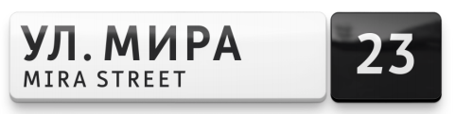
Рис.1 Большая табличка

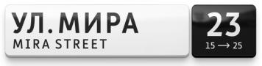
Рис. 2 Малая табличка
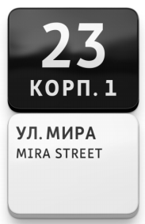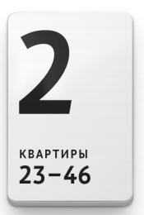
Рис. 3 Компактная табличка Рис. 4 Табличка для подъезда

2.2. Размеры и форма адресных табличек.
2.2.1. Большие адресные таблички:
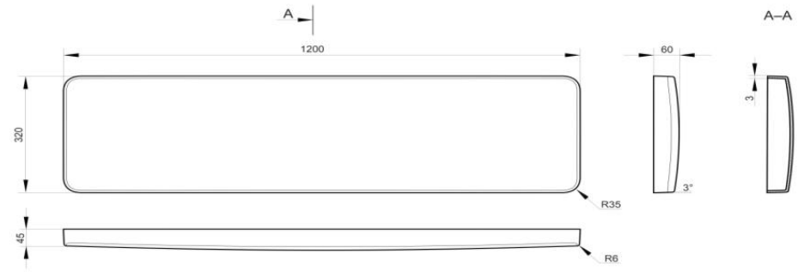
Рис. 5
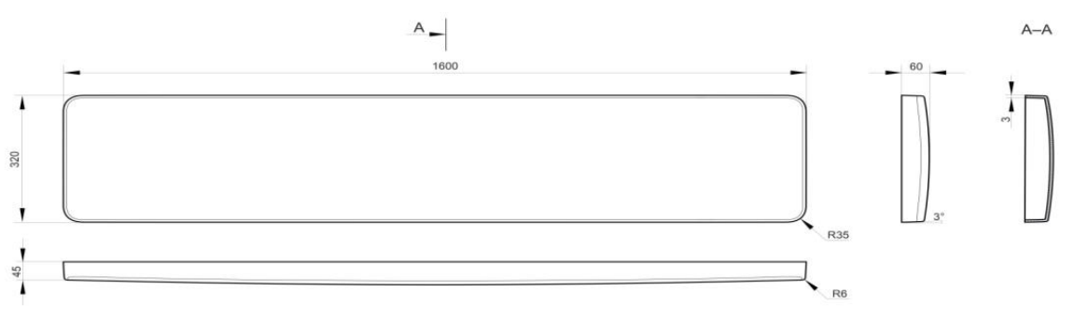
Рис. 6
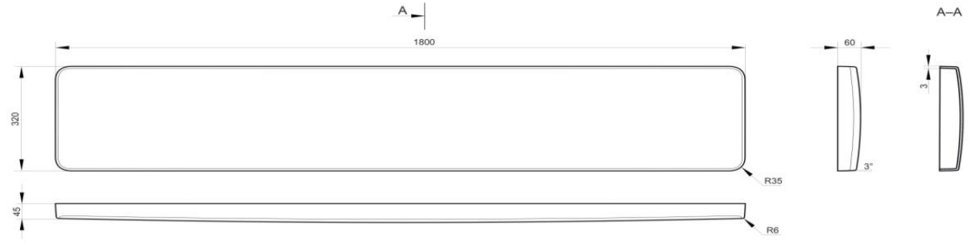
Рис.7

2.2.2 Малые адресные таблички
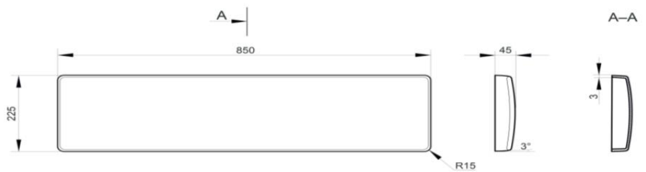
Рис. 8

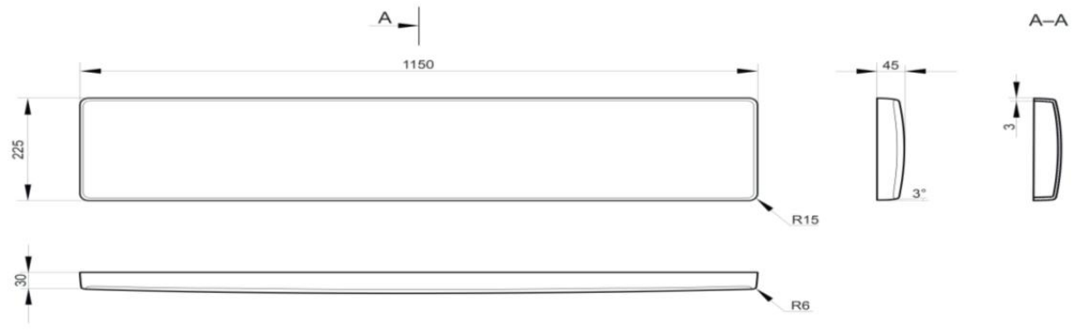
Рис.9 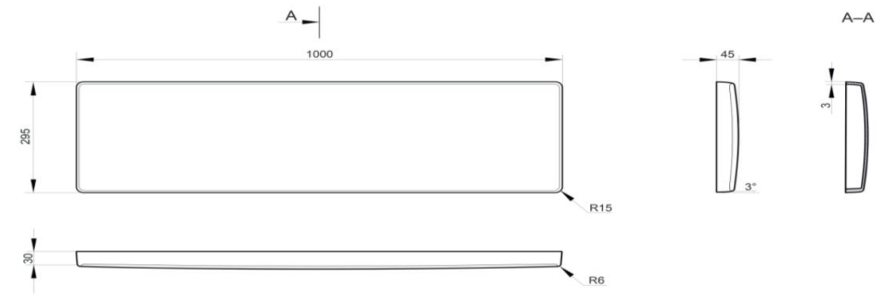
Рис.10
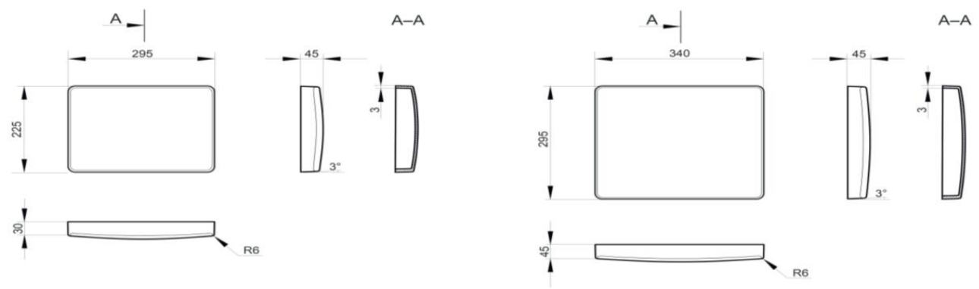
Рис.11

2.3 Материалы для изготовления и методы производства адресных табличек.
2.3.1 Корпус адресной таблички должен изготавливаться методом вакуумного формирования из светопроницаемого АБС-пластика, толщиной 4 мм., иметь ударопрочность класса IK7 и степень защиты оболочки IP67. Таблички должны легко устанавливаться, сниматься и разбираться для замены светодиодов.
2.3.2 Текстовая часть (улица, номер дома) должна быть вырезана на самоклеящейся пленке Oracal (либо на аналоге) с использованием плоттера и с переносом на корпус.
2.3.3 Колористическое решение адресной таблички должно быть двухцветное.
Допустимые цвета самоклеящейся пленки и корпуса:

Рис.12

2.3.4 Для объектов социальной сферы возможно применение акцентных цветов адресных табличек. Допустимые номера по каталогу RAL приведены на Рис. 13.
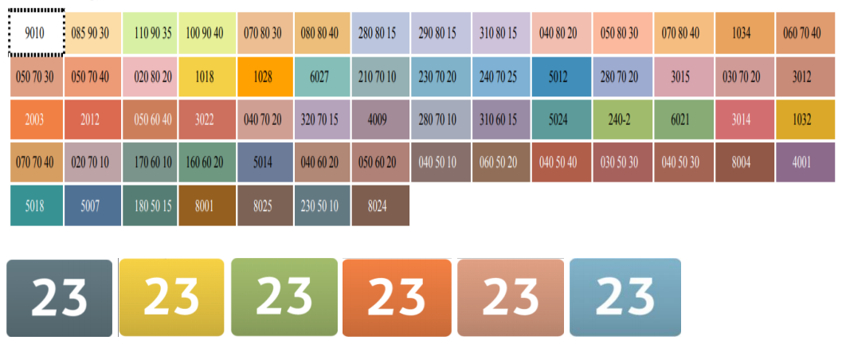
Рис. 13 Варианты оформления табличек.

2.4 В темное время суток для производственных и общественно-деловых зданий (образовательных, торговых, лечебных, культурных, административных), многоквартирных домов, следует использовать внутреннюю и внешнюю подсветку адресных табличек. Подсветка должна обеспечивать равномерное освещение информации на табличке.
Подсветка адресных табличек для индивидуальных и блокированных жилых домов не обязательна.

3. Правила установки адресных табличек

3.1. Адресные таблички необходимо устанавливать на фасадах зданий. Допускается также их установка на ограждении земельного участка. При размещении адресной таблички должна обеспечиваться хорошая ее видимость с территории общего пользования. Табличка не должна быть закрыта зелеными насаждениями или элементами благоустройства.
3.2. При размещении адресной таблички на фасаде здания необходимо учитывать расположение элементов фасада и наличие существующих информационных конструкций. В случае, если на фасаде размещена вывеска, адресная табличка должна быть расположена на расстоянии не менее 100 мм выше или ниже вывески, для лучшей видимости таблички. Большие адресные таблички следует размещать выше вывески, а малые ниже вывески. Не допускается установка адресной таблички с наложением на архитектурные элементы фасада.
3.3. Для зданий, расположенных на перекрестках, указатели с номерами домов и наименованием улицы, переулка, площади, проспекта устанавливаются на стенах с обеих сторон здания.
3.4. Если на углу здания необходимо установить две адресные таблички, они должны размещаться на одном уровне.
3.5. Указатели с наименованиями улиц и номерами зданий следует устанавливать на высоте от 2,5 м до 3,5 м от уровня земли на расстоянии не более 1,0 м от угла здания.
3.6. Указатели с наименованиями улиц и номерами домов и зданий располагаются с левой стороны здания (за левую и правую стороны следует принимать положение объекта, если смотреть на него со стороны проезда):
1) на главных фасадах со стороны уличных проездов;
2) на дворовых фасадах со стороны внутренних проездов.
3.7. Требования к установке указателей с наименованиями улиц и номерами домов изложены также в разделе 8 Правил благоустройства территории Лебяжьевского муниципального округа Курганской области.

Об утверждении программы профилактики рисков причинения вреда (ущерба) охраняемым законом ценностям по муниципальному земельному контролю в границах Лебяжьевского муниципального округа Курганской области на 2025 год

постановление Администрации Лебяжьевского муниципального округа от 9 декабря 2024 года № 819

В соответствии со статьей 44 Федерального закона от 31.07.2020 № 248-ФЗ «О государственном контроле (надзоре) и муниципальном контроле в Российской Федерации», статьей 17.1 Федерального закона от 06.10.2003 № 131-ФЗ «Об общих принципах организации местного самоуправления в Российской Федерации», Постановлением Правительства Российской Федерации от 25.06.2021 № 990 «Об утверждении Правил разработки и утверждения контрольными (надзорными) органами программы профилактики рисков причинения вреда (ущерба) охраняемым законом ценностям», решением Думы Лебяжьевского муниципального округа от 28.09.2021 года № 174 «Об утверждении Положения о муниципальном земельном контроле в границах Лебяжьевского муниципального округа», на основании статьи 36 Устава Лебяжьевского муниципального округа Курганской области, Администрация Лебяжьевского муниципального округа Курганской области
ПОСТАНОВЛЯЕТ:

1.Утвердить Программу профилактики рисков причинения вреда (ущерба) охраняемым законом ценностям по муниципальному земельному контролю в границах Лебяжьевского муниципального округа Курганской области на 2025 год согласно приложению к настоящему постановлению.
2. Обнародовать настоящее постановление в местах обнародования муниципальных нормативных правовых актов.
3. Настоящее постановление вступает в силу после его официального обнародования

4. Контроль за выполнением настоящего постановления возложить на исполняющего обязанности первого заместителя Главы Лебяжьевского муниципального округа Курганской области.

Глава Лебяжьевского муниципального округа
Курганской области И.В.Фадеева

Приложение к постановлению
Администрации Лебяжьевского
муниципального округа Курганской области от 9 декабря 2024 года №_819__
«Об утверждении программы профилактики рисков причинения вреда (ущерба) охраняемым законом
ценностям по муниципальному земельному контролю в границах
Лебяжьевского муниципального округа Курганской области на 2025 год»

Программа профилактики рисков причинения вреда (ущерба) охраняемым законом ценностям по муниципальному земельному контролю в границах Лебяжьевского муниципального округа Курганской области на 2025 год

Настоящая программа профилактики рисков причинения вреда (ущерба) охраняемым законом ценностям при осуществлении муниципального земельного контроля на территории Лебяжьевского муниципального округа Курганской области (далее - Программа), устанавливает порядок проведения профилактических мероприятий, направленных на предупреждение причинения вреда (ущерба) охраняемым законом ценностям, соблюдение которых оценивается в рамках осуществления муниципального земельного контроля. (далее – муниципальный контроль).

Раздел 1. Анализ текущего состояния осуществления вида контроля, описание текущего уровня развития профилактической деятельности контрольного (надзорного) органа, характеристика проблем, на решение которых направлена программа профилактики рисков причинения вреда (ущерба) охраняемым законом ценностям по муниципальному земельному контролю в границах Лебяжьевского муниципального круга Курганской области на 2025 год

Муниципальный земельный контроль – деятельность, направленная на предупреждение, выявление и пресечение нарушений обязательных требований земельного законодательства (далее - обязательных требований), осуществляемая в пределах полномочий посредством профилактики нарушений обязательных требований, оценки соблюдения гражданами и организациями обязательных требований, выявления нарушений обязательных требований, принятия предусмотренных законодательством Российской Федерации мер по пресечению выявленных нарушений обязательных требований, устранению их последствий и (или) восстановлению правового положения, существовавшего до возникновения таких нарушений.
Муниципальный земельный контроль на территории Лебяжьевского муниципального округа Курганской области осуществляется Администрацией Лебяжьевского муниципального округа (далее – орган муниципального земельного контроля).
Муниципальный земельный контроль осуществляется посредством организации и проведения проверок выполнения юридическими лицами, индивидуальными предпринимателями и гражданами обязательных требований земельного законодательства, принятия предусмотренных законодательством Российской Федерации мер по пресечению и (или) устранению выявленных нарушений, а также систематического наблюдения за исполнением обязательных требований, организации и проведения мероприятий по профилактике рисков причинения вреда (ущерба) охраняемым законом ценностям, организации и проведения мероприятий по контролю, осуществляемых без взаимодействия с юридическими лицами, индивидуальными предпринимателями.
Муниципальный земельный контроль осуществляется за:
1) соблюдением требований по использованию земель и земельных участков по целевому назначению, установленного режима использования земельных участков в соответствии с зонированием территории;
2) соблюдением требований земельного законодательства о недопущении самовольного занятия земельных участков, использования земельных участков без документов, разрешающих в случаях, предусмотренных законодательством Российской Федерации, осуществление хозяйственной деятельности;
3) соблюдением порядка передачи права пользования землей, исключающего самовольную уступку права пользования землей, а также самовольную мену земельными участками;
4) недопущением ненадлежащего использования земельного участка;
5) соблюдением требований законодательства, связанных с обязательным использованием земельных участков, предназначенных для сельскохозяйственного производства, жилищного или иного строительства, в указанных целях, в том числе из земель сельскохозяйственного назначения для ведения сельскохозяйственного производства или осуществления иной связанной с сельскохозяйственным производством деятельности;
6) предоставлением достоверных сведений о состоянии земель;
7) выполнением обязанности по переоформлению права постоянного (бессрочного) пользования земельными участками на право аренды земельных участков или по приобретению таких земельных участков в собственность;
Объектами муниципального земельного контроля являются территории земель, расположенные в границах Лебяжьевского муниципального округа, земельные участки и их части независимо от прав на них (далее – объекты контроля).
Подконтрольными субъектами при осуществлении муниципального земельного контроля являются юридические лица, индивидуальные предприниматели и граждане, использующие земли, земельные участки, части земельных участков на территории Лебяжьевского муниципального округа при ведении хозяйственной или иной деятельности, в ходе которой могут быть допущены нарушения обязательных требований, оценка соблюдения которых является предметом муниципального земельного контроля.
В связи с вступлением в законную силу Положения о муниципальном земельном контроле в границах Лебяжьевского муниципального округа, утвержденного решением Думы Лебяжьевского муниципального округа от 28.09.2021 года № 174, программа профилактики разработана в целях предупреждения возможного нарушения органами государственной власти, органами местного самоуправления, юридическими лицами, их руководителями и иными должностными лицами, индивидуальными предпринимателями, гражданами (далее – подконтрольные субъекты) обязательных требований земельного законодательства и снижения рисков причинения ущерба охраняемым законом ценностям.
На 2025 год в рамках осуществления муниципального земельного контроля, запланировано проведение 25 профилактических визитов в отношении земель населенных пунктов. За 10 месяцев 2024 года проведено 25 профилактических визитов, в результате которых граждане начали оформление земельных участков, в том числе проведены кадастровые работы – 2, зарегистрированы по ранее возникшим правам-6, отказались от земельных(невостребованные) участков-14, находятся в работе – 3.
Проведено 1 выездное обследование без взаимодействия с контролирующим лицом земель населенных пунктов, назначение: для индивидуального жилищного строительства. По результатам обследований выдано предостережения о недопустимости нарушений обязательных требований.
Мониторинг состояния подконтрольных субъектов в сфере земельного законодательства выявил, что ключевыми и наиболее значимыми рисками являются использование земельных участков лицами, не имеющими предусмотренных законодательством Российской Федерации прав на указанные земельные участки
Основными проблемами, которые являются причинами основной части нарушений требований земельного законодательства Российской Федерации, выявляемых контрольным (надзорным) органом, являются:
1. Низкие знания правообладателей земельных участков, предъявляемых к ним земельным законодательством Российской Федерации о порядке, способах и ограничениях использования земельных участков.
Решением данной проблемы является активное проведение должностными лицами контрольного (надзорного) органа профилактических мероприятий по вопросам соблюдения обязательных требований и разъяснений по вопросам, связанным с организацией и осуществлением муниципального земельного контроля.
2. Сознательное бездействие правообладателей земельных участков.
Правообладатели земельных участков сельскохозяйственного назначения помимо прав на такие земельные участки имеют и обязанности по поддержанию их в состоянии, пригодном для сельскохозяйственного использования.
Выявить таких правообладателей и провести с ними профилактические мероприятия, возможно только при проведении контрольно- надзорных мероприятий, а в таких случаях земельный участок чаще всего уже находится в состоянии, не пригодном для сельскохозяйственного использования.
В качестве решения данной проблемы может быть организация первостепенной профилактической работы (мероприятий) с новыми правообладателями земельных участков на основе сведений, полученных от органа, осуществляющего государственную регистрацию прав на недвижимое имущество и сделок с ним, о государственной регистрации перехода прав на
земельные участки из земель сельскохозяйственного назначения, в отношении которых в Едином государственном реестре недвижимости содержатся сведения о результатах проведения государственного земельного надзора, указывающие на неиспользование такого земельного участка по целевому назначению или использование с нарушением законодательства Российской Федерации.
Проведение профилактических мероприятий направлено на соблюдение подконтрольными субъектами обязательных требований земельного законодательства, на побуждение подконтрольных субъектов к добросовестности, способствование улучшению в целом ситуации, повышению ответственности подконтрольных субъектов, снижению количества выявляемых нарушений обязательных требований, требований, установленных муниципальными правовыми актами в указанной сфере.

Раздел 2. Цели и задачи реализации программы профилактики
Основными целями программы профилактики являются:
- предупреждение нарушения подконтрольными субъектами обязательных требований, требований, установленных муниципальными правовыми актами, включая устранение причин, факторов и условий, способствующих возможному нарушению обязательных требований;
- повышение прозрачности системы муниципального контроля;
- формирование единого понимания обязательных требований, требований, установленных муниципальными правовыми актами и создание системы профилактики правонарушений, направленной на выявление и предупреждение причин и условий, способствующих совершению правонарушений;
- повышение уровня правовой грамотности подконтрольных субъектов, в том числе путем доступности информации об обязательных требованиях и необходимых мерах по их исполнению;
- мотивация подконтрольных субъектов к добросовестному поведению.
Проведение профилактических мероприятий Программы позволяет решить следующие задачи:
- выявление причин, факторов и условий, способствующих причинению вреда (ущерба) охраняемым законом ценностям и нарушению обязательных требований, определение способов устранения или снижения рисков их возникновения;
- устранение причин, факторов и условий, способствующих возможному причинению вреда (ущерба) охраняемым законом ценностям и нарушению обязательных требований;
- установление и оценка зависимости видов, форм и интенсивности профилактических мероприятий от особенностей конкретных подконтрольных субъектов (объектов) и присвоенного им уровня риска, проведение профилактических мероприятий с учетом данных факторов;
- определение перечня видов и сбор статистических данных, необходимых для организации профилактической работы;
- повышение квалификации кадрового состава контрольно-надзорного органа;
- снижение уровня административной нагрузки на организации и граждан, осуществляющих предпринимательскую деятельность;
- создание системы консультирования подконтрольных субъектов, в том числе с использованием современных информационно-телекоммуникационных технологий;
- другие задачи в зависимости от выявленных проблем в регулируемой сфере и текущего состояния профилактической работы.
Сроки реализации Программы приведены в перечне основных профилактических мероприятий на 2025 год.
В Программу возможно внесение изменений и корректировка перечня мероприятий в связи с необходимостью осуществления профилактических мер, в частности проведения обязательных профилактических визитов. Изменения в данную часть Программы в случае необходимости вносятся ежемесячно без проведения публичного обсуждения.

Раздел 3. Перечень профилактических мероприятий, сроки (периодичность) их проведения

1. В соответствии с Положением о виде муниципального контроля, утвержденном решением Думы Лебяжьевского муниципального округа, проводятся следующие профилактические мероприятия:
а) информирование;
б) обобщение правоприменительной практики;
в) объявление предостережения;
г) консультирование;
д) профилактический визит.
2. Перечень профилактических мероприятий с указанием сроков (периодичности) их проведения, ответственных за их осуществление указаны в приложении к Программе.

Раздел 4. Показатели результативности и эффективности Программы

1. Для оценки результативности и эффективности Программы устанавливаются следующие показатели результативности и эффективности:

№ п/п | Наименование показателя | Величина
1. | Полнота информации, размещенной на официальном сайте органа муниципального земельного контроля в сети «Интернет» в соответствии с частью 3 статьи 46 Федерального закона от 31 июля 2021 г. № 248-ФЗ «О государственном контроле (надзоре) и муниципальном контроле в Российской Федерации» | 100 %
2. | Удовлетворенность контролируемых лиц и их представителями консультированием контрольного (надзорного) органа | 100 % от числа обратившихся
3. | Количество проведенных профилактических мероприятий | не менее 1 мероприятия, проведенного органом муниципального земельного контроля
2. Сведения о достижении показателей результативности и эффективности Программы включаются местной администрацией в состав доклада о виде муниципального контроля в соответствии со статьей 30 Федерального закона «О государственном контроле (надзоре) и муниципальном контроле в Российской Федерации».

Перечень основных профилактических мероприятий Программы на 2025 год

№ п/п | Наименование мероприятия | Срок исполнения | Структурное подразделение, ответственное за реализацию
1. | Информирование контролируемых и иных лиц заинтересованных лиц по вопросам соблюдения обязательных требований  Проведение публичных мероприятий (собраний, совещаний, семинаров) с контролируемыми лицами в целях их информирования;  Публикация на сайте руководств по соблюдению обязательных требований в сфере земельного контроля | По мере необходимости | Отдел экономики и управления муниципальным имуществом
2. | Предостережение о недопустимости нарушения обязательных требований | По мере необходимости | Отдел экономики и управления муниципальным имуществом
3. | Консультирование:  1.Инспекторы осуществляют консультирование контролируемых лиц и их представителей:  1) в виде устных разъяснений по телефону, посредством видео-конференц-связи, на личном приеме либо в ходе проведения профилактического мероприятия, контрольного мероприятия;  2) посредством размещения на официальном сайте Администрации Лебяжьевского муниципального округа письменного разъяснения по однотипным обращениям контролируемых лиц и их представителей, подписанного уполномоченным должностным лицом органа муниципального земельного контроля.  2.Индивидуальное консультирование на личном приеме каждого заявителя.  3.Письменное консультирование контролируемых лиц и их представителей осуществляется по следующим вопросам: порядок обжалования решений органа муниципального земельного контроля.  4.Контролируемое лицо вправе направить запрос о предоставлении письменного ответа в сроки, установленные Федеральным законом от 02.05.2006 № 59-ФЗ «О порядке рассмотрения обращений граждан Российской Федерации». | По мере необходимости | Отдел экономики и управления муниципальным имуществом
4. | Профилактический визит | Не менее 1 раза в квартал | Отдел экономики и управления муниципальным имуществом
5. | Самообследование, включающее в себя:  1. (планирование и подготовка работ по самообследованию объектов контроля (земельных участков);  2. организация и проведение самообследования объектов контроля (земельных участков): проверка наличия правоустанавливающих документов на земельные участки, фото-видео фиксация объектов контроля (земельных участков); схематический чертеж и обмер площади объектов контроля (земельных участков); проверка санитарного состояния объектов контроля (земельных участков).  3. обобщение полученных результатов и на их основе формирование отчета.  4. рассмотрение отчета о самообследовании органом муниципального земельного контроля | По мере необходимости | Подконтрольные субъекты

О внесении изменений в постановление Администрации Лебяжьевского муниципального округа Курганской области от 22 декабря 2023 года № 843 «Об утверждении реестра и схем размещения мест (площадок) накопления твердых коммунальных отходов, расположенных на территории населенных пунктов, входящих в состав Лебяжьевского муниципального округа Курганской области»
постановление Администрации Лебяжьевского муниципального округа
от 9 декабря 2024 года № 825
В соответствии с Федеральными законами от 06.10.2003 года № 131-ФЗ «Об общих принципах организации местного самоуправления в Российской Федерации», от 24.06.1998 года № 89-ФЗ «Об отходах производства и потребления», от 10.01.2002 года № 7-ФЗ «Об охране окружающей среды», Постановлением Правительства Российской Федерации от 31.08.2018 года № 1039 «Об утверждении Правил обустройства мест (площадок) накопления твердых коммунальных отходов и ведения их реестра», СанПиНом 2.1.3684-21 «Санитарно-эпидемиологические требования к содержанию территорий городских и сельских поселений, к водным объектам, питьевой воде и питьевому водоснабжению, атмосферному воздуху, почвам, жилым помещениям, эксплуатации производственных, общественных помещений, организации и проведению санитарно-противоэпидемических (профилактических) мероприятий», руководствуясь статьей 36 Устава Лебяжьевского муниципального округа Курганской области, в целях улучшения санитарно-экологической обстановки на территории Лебяжьевского муниципального округа Курганской области, Администрация Лебяжьевского муниципального округа Курганской области
ПОСТАНОВЛЯЕТ:
1. Внести в постановление Администрации Лебяжьевского муниципального округа Курганской области от 22 декабря 2023 года № 843 «Об утверждении реестра и схем размещения мест (площадок) накопления твердых коммунальных отходов, расположенных на территории населенных пунктов, входящих в состав Лебяжьевского муниципального округа Курганской области» следующие изменения:
1) строку 23 приложения 1 изложить в следующей редакции:
«
23 | р.п. Лебяжье | ул. Игнатьевская, 63 |  | ж/б плита | 2 | закрытая | контейнер | 1 | 1,1 | от жилого фонда | Администрация Лебяжьевского муниципального округа
»;
2) строку 34 приложения 1 изложить в следующей редакции:
«
34 | р.п. Лебяжье | ул. Коммунальная, 7 |  | ж/б плита | 2 | закрытая | контейнер | 1 | 1,1 | от жилого фонда | Администрация Лебяжьевского муниципального округа
»;
3) строку 70 приложения 1 изложить в следующей редакции:
«
70 | р.п. Лебяжье | ул. Первомайская, 28 |  | ж/б плита | 2 | закрытая | контейнер | 1 | 1,1 | от жилого фонда | Администрация Лебяжьевского муниципального округа
»;
4) строку 79 приложения 1 изложить в следующей редакции:
«
79 | р.п. Лебяжье | ул. Пушкина, 20 |  | ж/б плита | 2 | закрытая | контейнер | 1 | 1,1 | от жилого фонда | Администрация Лебяжьевского муниципального округа
»;
5) строку 83 приложения 1 изложить в следующей редакции:
«
83 | р.п. Лебяжье | ул. Кирова, 66 |  | ж/б плита | 2 | закрытая | контейнер | 1 | 1,1 | от жилого фонда | Администрация Лебяжьевского муници-пального округа
»;
6) 1) приложение 1 дополнить строкой 122 следующего содержания:
«
122 | р.п. Лебяжье | ул. Советская, 56 |  | ж/б плита | 2 | закрытая | контейнер | 1 | 1,1 | от жилого фонда | Администрация Лебяжьевского муници-пального округа
»;
7) строку 34 приложения 2 «Схема расположения мест (площадок) для накопления твердых коммунальных отходов на территории р.п. Лебяжье» изложить в следующей редакции:

«
34 | р.п. Лебяжье, ул. Коммунальная, 7 | 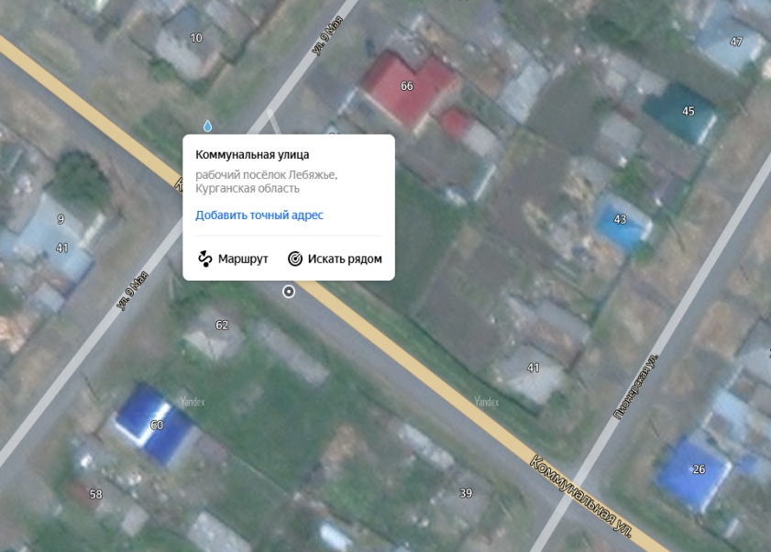
»;
8) строку 83 приложения 2 «Схема расположения мест (площадок) для накопления твердых коммунальных отходов на территории р.п. Лебяжье» изложить в следующей редакции:
«
83 | р.п. Лебяжье ул Кирова, 66 | 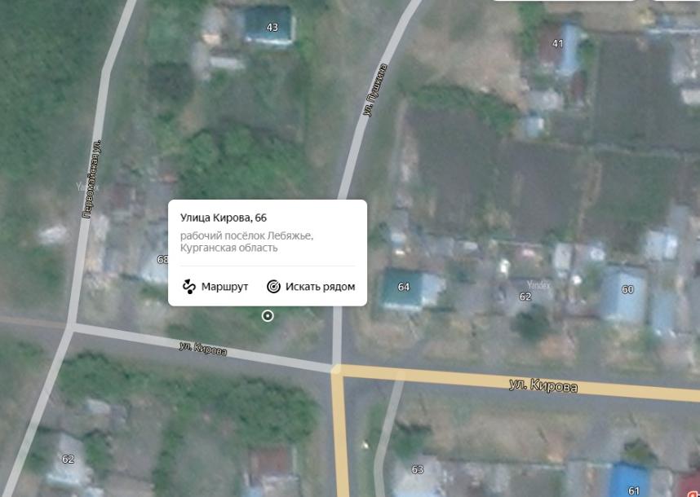
»;
9) приложение 2 «Схема расположения мест (площадок) для накопления твердых коммунальных отходов на территории р.п. Лебяжье» дополнить строкой 122 следующего содержания:
«
122 | р.п. Лебяжье ул Советская, 56 | 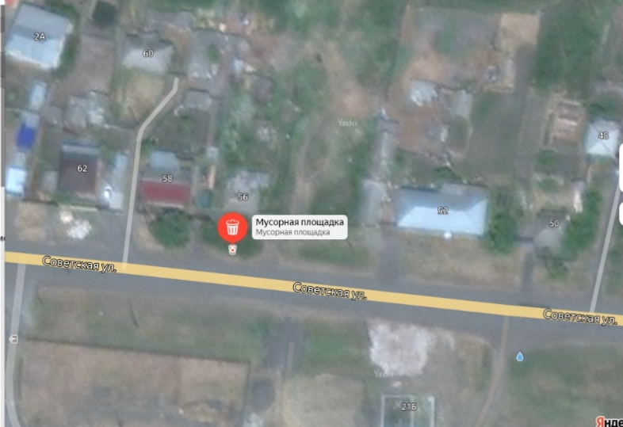
».
2. Опубликовать настоящее постановление в «Информационном вестнике».
3. Настоящее постановление вступает в силу после его официального опубликования.
4. Контроль за исполнением настоящего постановления возложить на начальника отдела сельского хозяйства Администрации Лебяжьевского муниципального округа.
Глава Лебяжьевского муниципального округа
Курганской области И.В. Фадеева

О внесении изменений в постановление Администрации Лебяжьевского
муниципального округа Курганской области от 26 ноября 2024 года №785 «Об утверждении Перечня главных администраторов доходов бюджета округа и Перечня
главных администраторов источников финансирования дефицита
бюджета округа»
постановление Администрации Лебяжьевского муниципального округа
от 17 декабря 2024 года № 839

В соответствии с пунктом 3² статьи 160¹ и пунктом 4 статьи 160² Бюджетного кодекса Российской Федерации, Постановлением Правительства Российской Федерации от 16 сентября 2021 года №1569 «Об утверждении общих требований к закреплению за органами государственной власти (государственными органами) субъекта Российской Федерации, органами управления территориальными фондами обязательного медицинского страхования, органами местного самоуправления, органами местной администрации полномочий главного администратора доходов бюджета и к утверждению перечня главных администраторов доходов бюджета субъекта Российской Федерации, бюджета территориального фонда обязательного медицинского страхования, местного бюджета» Администрация Лебяжьевского муниципального округа Курганской области
ПОСТАНОВЛЯЕТ:
1.Внести в приложение 1 к постановлению Администрации Лебяжьевского муниципального округа Курганской области от 26 ноября 2024 года № 785 «Об утверждении Перечня главных администраторов доходов бюджета округа и Перечня главных администраторов источников финансирования дефицита бюджета округа» следующие изменения:
- дополнить таблицу Перечня главных администраторов доходов бюджета округа строками следующего содержания:
«
Код бюджетной классификации |  | Наименование главного администратора доходов бюджетам округа и главного администратора источников финансирования дефицита бюджета округа, наименование кода вида (подвида) доходов
главного  администра-  тора  доходов | вида (подвида)  доходов
700 | 114 02042 14 0000 440 | Доходы от реализации имущества, находящегося в оперативном управлении учреждений, находящихся в ведении органов управления муниципальных округов (за исключением имущества муниципальных бюджетных и автономных учреждений), в части реализации материальных запасов по указанному имуществу
900 | 202 20077 14 0000 150 | Субсидии бюджетам муниципальных округов на софинансирование капитальных вложений в объекты муниципальной собственности
900 | 202 25027 14 0000 150 | Субсидии бюджетам муниципальных округов на реализацию мероприятий государственной программы Российской Федерации «Доступная среда»
».

2. Обнародовать настоящее постановление в местах обнародования муниципальных нормативных правовых актов.
3. Настоящее постановление вступает в силу после его официального обнародования и применяется к правоотношениям, возникающим с 1 января 2025 года.
4.Контроль за выполнением настоящего постановления возложить на исполняющего обязанности начальника Финансового отдела.

Глава Лебяжьевского муниципального округа И.В. Фадеева
Курганской области

Об утверждении Программы профилактики рисков причинения вреда (ущерба) охраняемым законом ценностям при осуществлении муниципального жилищного контроля на территории Лебяжьевского муниципального округа Курганской области на 2025 год
постановление Администрации Лебяжьевского муниципального округа
от 18 декабря 2024 года № 840

В соответствии со статьей 44 Федерального закона от 31 июля 2020 года № 248-ФЗ «О государственном контроле (надзоре) и контроле в Российской Федерации», статьей 17.1 Федерального закона от 06 октября 2003 года № 131-ФЗ «Об общих принципах организации местного самоуправления в Российской Федерации», Постановлением Правительства Российской Федерации от 25 июня 2021 года № 990 «Об утверждении Правил разработки и утверждения контрольными (надзорными) органами программы профилактики рисков причинения вреда (ущерба) охраняемым законом ценностям», решением Думы Лебяжьевского муниципального округа от 9 декабря 2021 года № 169 «Об утверждении Положения о муниципальном жилищном контроле в Лебяжьевском муниципальном округе», статьей 36 Устава Лебяжьевского муниципального округа Курганской области, Администрация Лебяжьевского муниципального округа Курганской области
ПОСТАНОВЛЯЕТ:
1. Утвердить Программу профилактики рисков причинения вреда (ущерба) охраняемым законом ценностям при осуществлении муниципального жилищного контроля на территории Лебяжьевского муниципального округа Курганской области на 2025 год, согласно приложению к настоящему постановлению.
2. Обнародовать настоящее постановление в местах обнародования муниципальных нормативных правовых актов.
3. Постановление вступает в силу после его официального обнародования.
4. Контроль за выполнением настоящего постановления возложить на заместителя Главы Лебяжьевского муниципального округа по строительству и ЖКХ.

Глава Лебяжьевского муниципального округа
Курганской области И.В Фадеева

Приложение
к постановлению Администрации Лебяжьевского муниципального округа Курганской области
от_18 декабря_2024 года № 840
«Об утверждении Программы профилактики рисков причинения вреда (ущерба) охраняемым законом ценностям при осуществлении муниципального жилищного контроля на территории Лебяжьевского муниципального округа Курганской области на 2025 год»

Программа профилактики рисков причинения вреда (ущерба) охраняемым законом
ценностям при осуществлении муниципального жилищного контроля на территории
Лебяжьевского муниципального округа Курганской области на 2025 год

Паспорт программы профилактики рисков причинения вреда (ущерба) охраняемым законом
ценностям при осуществлении муниципального жилищного контроля на территории
Лебяжьевского муниципального округа Курганской области на 2025 год

Наименование программы | Программа профилактики рисков причинения вреда (ущерба) охраняемым законом ценностям при осуществлении муниципального жилищного контроля на территории Лебяжьевского муниципального округа Курганской области на 2025 год (далее - Программа)
Разработчик | Администрация Лебяжьевского муниципального округа  Курганской области
Исполнитель | Администрация Лебяжьевского муниципального округа  Курганской области
Цели и задачи программы | - Устранение причин, факторов и условий, способствующих причинению или возможному причинению вреда (ущерба) охраняемым законом ценностями нарушению обязательных требований, снижение рисков их возникновения.  - Снижение административной нагрузки на подконтрольные субъекты.  - Повышение результативности и эффективности муниципального жилищного контроля  - Предотвращение рисков причинения вреда охраняемым законом ценностям.  - Проведение профилактических мероприятий, направленных на предотвращение причинения вреда охраняемым законом ценностям.  - Информирование, консультирование контролируемых лиц с использованием информационно-телекоммуникационных  технологий.  - Обеспечение доступности информации обязательных требованиях и необходимых мерах по их исполнению.
Срок реализации | 2025 год
Ожидаемый результат | 1 Увеличение числа контролируемых лиц, соблюдающих при осуществлении деятельности обязательные требования жилищного законодательства, в том числе за обеспечением

надлежащего содержания общего имущества собственников помещений в многоквартирных домах.
- Повышение качества предоставляемых услуг населению.
- . Повышение правосознания и правовой культуры контролируемых лиц.
- Анализ текущего состояния осуществления муниципального жилищного
контроля
1.1. В зависимости от объекта, в отношении которого осуществляется муниципальный жилищный контроль, выделяются следующие типы контролируемых лиц:
- юридические лица и индивидуальные предприниматели, осуществляющие управление многоквартирными домами, в которых имеются жилые помещения муниципальной формы собственности;
- ресурсоснабжающие организации;
- некоммерческие организации товарищества собственников жилья (далее - ТСЖ);
- граждане, осуществляющие пользование помещениями муниципального жилищного фонда на основании договоров найма жилых помещений.
1.2. За текущий период 2024 года в рамках муниципального жилищного контроля на территории Лебяжьевского муниципального округа Курганской области плановые и внеплановые проверки, мероприятия по контролю без взаимодействия с субъектами контроля на территории Лебяжьевского муниципального округа Курганской области не проводились.
Эксперты и представители экспертных организаций к проведению проверок не привлекались.
Предостережения о недопустимости нарушений обязательных требований при осуществлении муниципального контроля подконтрольным субъектам не выдавались.
Случаи причинения субъектами контроля вреда охраняемым законом ценностям, а также случаи возникновения чрезвычайных ситуаций природного и техногенного характера не установлены.
1.3. В целях профилактики нарушений обязательных требований, соблюдение которых проверяется в ходе осуществления муниципального контроля, Администрацией Лебяжьевского муниципального округа Курганской области в 2023 году проведена следующая работа:
- осуществлено информирование подконтрольных субъектов о необходимости соблюдения обязательных требований.
В процессе осуществления муниципального контроля ведется информативноразъяснительная работа с подконтрольными субъектами (оказывается консультативная помощь, даются разъяснения по вопросам соблюдения обязательных требований в устной форме).
- Характеристика проблем, на решение которых направлена
программа профилактики

2.1. К основным проблемам в жилищной сфере относится нарастающий износ жилищного фонда и инженерных коммуникаций, слабое развитие конкуренции на рынке управляющих организаций, низкое качество услуг, предоставляемых населению, наряду с высокой стоимостью услуг
2.2. В Лебяжьевском муниципальном округе Курганской области 12 многоквартирных домов имеют статус аварийных и подлежащих сносу. Недостаточные объемы нового строительства являются причиной недостаточного вывода из эксплуатации аварийных домов, которые требуют повышенного внимания и финансовых затрат при эксплуатации.

- Цели и задачи реализации программы профилактики
3.1. Профилактика рисков причинения вреда (ущерба) охраняемым законом ценностям направлена на достижение следующих основных целей:
1) стимулирование добросовестного соблюдения обязательных требований всеми контролируемыми лицами;
2) устранение условий, причин и факторов, способных привести к нарушениям обязательных требований и (или) причинению вреда (ущерба) охраняемым законом ценностям;
3) создание условий для доведения обязательных требований до контролируемых лиц, повышение информированности о способах их соблюдения.
3.2. Задачами Программы являются:
- укрепление системы профилактики нарушений обязательных требований;
- выявление причин, факторов и условий, способствующих нарушениям обязательных требований, разработка мероприятий, направленных на устранение нарушений обязательных требований;
- формирование одинакового понимания обязательных требований у всех участников контрольной деятельности.
- Перечень профилактических мероприятий,
сроки (периодичность) их проведения
Таблица
№ п/п |  | Наименование формы мероприятия |  | Срок (периодичность) проведениямеропр иятия |  | Ответственный исполнитель
 |  | 1. Информирование
1.1. |  | Актуализация и размещение в сети «Интернет» на официальном сайте:  - перечня нормативных правовых актов, содержащих обязательные требования, оценка соблюдения которых  осуществляется в рамках муниципального жилищного контроля;  - материалов, информационных писем, руководств по соблюдению обязательных требований  - перечня индикаторов риска нарушения обязательных требований  - программы профилактики рисков причинения вреда (ущерба) охраняемым законом ценностям |  | Не позднее 5 рабочих дней с момента изменения действующего законодательства  Не реже 2 раз в год  Не позднее 10 рабочих дней  после их  утверждения  Не позднее 25 декабря предшествующего года |  | Отдел строительства, ЖКХ и дорожной деятельности Администрации Лебяжьевского муниципального округа Курганской области
 | 2. Консультирование
2.1. | Консультирование контролируемых лиц и их представителей по вопросам, связанным с организацией и осуществлением муниципального жилищного контроля :  - порядок проведения контрольных  мероприятий;  - порядок осуществления профилактических мероприятий;  - порядок принятия решений по итогам контрольных мероприятий;  - порядок обжалования решений  Контрольного органа. |  | По запросу  В форме устных и письменных разъяснений |  | Отдел строительства, ЖКХ и дорожной деятельности Администрации Лебяжьевского муниципального округа Курганской области
 | 3. Объявление предостережения
3.1. | Выдача контролируемому лицу предостережения о недопустимости нарушений обязательных требований при осуществлении деятельности |  | При принятии  решения должностными лицами, уполномоченными на осуществление муниципального жилищного контроля |  | Отдел строительства, ЖКХ и дорожной деятельности Администрации Лебяжьевского муниципального округа Курганской области

- Показатели результативности и эффективности программы профилактики
рисков причинения вреда (ущерба)
Реализация программы профилактики способствует:
- увеличению доли контролируемых лиц. соблюдающих обязательные требования жилищного законодательства;
- повышению качества предоставляемых жилищно-коммунальных услуг;
- развитию системы профилактических мероприятий, проводимых Администрацией Лебяжьевского муниципального округа Курганской области.

О внесении изменений в постановление Администрации Лебяжьевского муниципального округа Курганской области от 27 октября 2023 года 707 «Об утверждении муниципальной программы Лебяжьевского муниципального округа Курганской области «Защита населения и территорий от чрезвычайных ситуаций, обеспечение пожарной безопасности и безопасности людей на водных объектах на территории Лебяжьевского муниципального округа Курганской области» на 2024-2026 годы»
постановление Администрации Лебяжьевского муниципального округа
от 18 декабря 2024 года № 846

В соответствии с Федеральным законом от 21 декабря 1994 года № 69-ФЗ «О пожарной безопасности», Федеральным законом от 6 октября 2003 года № 131-ФЗ «Об общих принципах организации местного самоуправления в Российской Федерации», постановлением Администрации Лебяжьевского муниципального округа от 27 сентября 2021 года № 196 «О муниципальных программах Лебяжьевского муниципального округа», на основании статьи 36 Устава Лебяжьевского муниципального округа Курганской области, в целях повышения эффективности работы по решению проблем пожарной безопасности, Администрация Лебяжьевского муниципального округа Курганской области
ПОСТАНОВЛЯЕТ:
1. Внести в приложение к постановлению Администрации Лебяжьевского муниципального округа от 27 октября 2023 года 707 «Об утверждении муниципальной программы Лебяжьевского муниципального округа Курганской области «Защита населения и территорий от чрезвычайных ситуаций, обеспечение пожарной безопасности и безопасности людей на водных объектах на территории Лебяжьевского муниципального округа Курганской области» на 2024-2026 годы» следующие изменения:
1) в разделе I слова
«
Объемы бюджетных ассигнований | Общий объем финансирования Программы из бюджета Лебяжьевского муниципального округа Курганской области составляет 73810000 рублей, в том числе:  2024 год – 24394000 руб.  2025 год – 24708000 руб.  2026 год – 24708000 руб.
»
заменить словами
«
Объемы бюджетных ассигнований | Общий объем финансирования Программы из бюджета Лебяжьевского муниципального округа Курганской области составляет 83693,15 тыс. рублей, в том числе:  2024 год – 30057150 руб.  2025 год – 26708000 руб.  2026 год – 26928000 руб.;
»;
2) в разделе VIII слова
«
Источник финансирования | Объем финансовых средств, рублей
Источник финансирования | 2024 год | 2025 год | 2026 год
Федеральный бюджет | 0 | 0 | 0
Областной бюджет | 2000000 | 2000000 | 2000000
Бюджет муниципального округа | 24394000 | 24708000 | 24928000
»
заменить словами
«
Источник финансирования | Объем финансовых средств, рублей
Источник финансирования | 2024 год | 2025 год | 2026 год
Федеральный бюджет | 0 | 0 | 0
Областной бюджет | 2203450 | 2000000 | 2000000
Бюджет муниципального округа | 29918900 | 24708000 | 24928000

»;
3) Приложение к муниципальной программе Лебяжьевского муниципального округа Курганской области «Защита населения и территорий от чрезвычайных ситуаций, обеспечение пожарной безопасности и безопасности людей на водных объектах на территории Лебяжьевского муниципального округа Курганской области» на 2024-2026», изложить в согласно приложению к настоящему постановлению.
2. Опубликовать настоящее постановление в «Информационном вестники».
3. Настоящее постановление вступает в силу после его официального опубликования.
4. Контроль за выполнением настоящего постановления возложить на исполняющего обязанности первого заместителя Главы Лебяжьевского муниципального округа Курганской области.

Глава Лебяжьевского муниципального округа
Курганской области
И.В. Фадеева

Приложение к постановлению Администрации Лебяжьевского муниципального округа Курганской области от 18декабря 2024 года _846 «О внесении изменений в постановление Администрации Лебяжьевского муниципального округа Курганской области от 27 октября 2023 года 707 «Об утверждении муниципальной программы Лебяжьевского муниципального округа Курганской области «Защита населения и территорий от чрезвычайных ситуаций, обеспечение пожарной безопасности и безопасности людей на водных объектах на территории Лебяжьевского муниципального округа Курганской области» на 2024-2026 годы»

Приложение к постановлению Администрации Лебяжьевского муниципального округа Курганской области сти «Защита населения и территорий от чрезвычайных ситуаций, обеспечение пожарной безопасности и безопасности людей на водных объектах на территории Лебяжьевского муниципального округа Курганской области» на 2024-2026 годы»

№  п/п | Наименование мероприятий | Потребность, ед.  (* согласно информации предоставленной в ДГЗ) | Финансовые средства
№  п/п | Наименование мероприятий |  | Стоимость (за ед. измерения в тыс. руб)  * по коммерческим предложениям | Потребность на 2024-2026, тыс. руб. | Источник финансирования (местный / областной / софинансирование на 50%) | 2024  тыс. руб. | 2025  тыс. руб. | 2026  тыс. руб. | 2024 -2026  тыс. руб.
 | Уборка территорий всех населенных пунктов округа от мусора, сухой растительности и камыша | 120 га в год | 5,05 | 1548,4 | федеральный
 |  |  |  |  | областной | 168,2 | 303 | 303 | 774,2
 |  |  |  |  | местный | 168,2 | 303 | 303 | 774,2
 | Обновление вокруг всех населенных пунктов округа противопожарных минерализованных полос шириной не менее 10 метров (в случае необходимости увеличение до безопасной) | 280 га в год | 6,85 | 4949,6 | федеральный
 |  |  |  |  | областной | 556,8 | 959 | 959 | 2474,8
 |  |  |  |  | местный | 556,8 | 959 | 959 | 2474,8
 | Приведение (содержание) в исправное состояние звуковой сигнализации для оповещения людей при пожаре в населенных пунктах округа с населением менее 500 человек | 35 ед. | 42 | 1399,25 | федеральный
 |  |  |  |  | областной
 |  |  |  |  | местный | 419,25 | 490 | 490 | 1399,25
 | Приведение в исправное состояние источников наружного противопожарного водоснабжения в каждом населенном пункте округа | 16 ед. | 10,5 | 168 | федеральный
 |  |  |  |  | областной | 28 | 28 | 28 | 84
 |  |  |  |  | местный | 28 | 28 | 28 | 84
 | Создание требуемого количества источников наружного противопожарного водоснабжения в населенных пунктах округа, а также создание их на территориях безводных населенных пунктов округа | 13ед. | 300 | 5004,4 | федеральный
 |  |  |  |  | областной | 1102,2 | 700 | 700 | 2502,2
 |  |  |  |  | местный | 1102,2 | 700 | 700 | 2502,2
 | Оснащение территорий общего пользования первичными средствами тушения пожаров и противопожарным инвентарем *(1)
 | Создание в целях пожаротушения условий для забора в любое время года воды из источников наружного водоснабжения, расположенных в населенных пунктах округа и на прилегающих к ним территориях, в том числе устройство пирсов | 2ед. | 30 | 60 | федеральный
 |  |  |  |  | областной | 10 | 10 | 10 | 30
 |  |  |  |  | местный | 10 | 10 | 10 | 30
 | Создание условий для организации добровольной пожарной охраны, а также для участия граждан в обеспечении первичных мер пожарной безопасности в иных формах, в том числе патрулирования населенных пунктов и прилегающих к ним территорий в период пожароопасного сезона и обследования домовладений в осенне-зимний период | 29 чел.  в год | 0,349 | 20 | федеральный
 |  |  |  |  | областной
 |  |  |  |  | местный | 0 | 10 | 10 | 20
 | Принятие мер по локализации пожаров, в том числе ландшафтных (природных) и спасению людей и имущества до прибытия подразделений Государственной противопожарной службы, в том числе на содержание постов муниципальной пожарной охраны | 12 ед.  в год | зарплата | 60387 | местный | 22387 | 19000 | 19000 | 60387
 |  | 12 ед.  в год | ГСМ | 1128 | местный | 348 | 380 | 400 | 1128
 |  | 12 ед.  в год | отопление | 1850 | местный | 600 | 600 | 650 | 1850
 |  | 12 ед.  в год | электроэнергия | 691 | местный | 221 | 220 | 250 | 691
 |  | 12 ед.  в год | запчасти | 500 | местный | 150 | 150 | 200 | 500
 |  | 12 ед.  в год | пожарное оборудование | 350 | местный | 0 | 150 | 200 | 350
 |  | 12 ед.  в год | хоз деятельность | 550,4 | местный | 200,4 | 150 | 200 | 550,4
 |  | 12 ед.  в год | ИТОГО | 65456,4 | местный | 23906,4 | 20650 | 20900 | 65456,4
 | Обучение населения мерам пожарной безопасности (в том числе в образовательных организациях), проведение пропаганды и информирования в области пожарной безопасности, в том числе через местные средства массовой информации, на собраниях и сходах граждан по месту их жительства, а также при патрулировании населенных пунктов и обследовании домовладений (в первую очередь категорий граждан, наиболее подверженных трагическим последствиям от пожаров) с проведением инструктажей и выдаче памяток по вопросам пожарной безопасности и порядку эвакуации в случае необходимости | 10600 | 0,01 | 360 | федеральный
 |  |  |  |  | областной
 |  |  |  |  | местный | 100 | 120 | 140 | 360
 | Проведенных учений и тренировок по тушению ландшафтных (природных) пожаров, а также эвакуации населения при угрозе или возникновении чрезвычайной ситуации | 44ед. | 2 | 264 | федеральный
 |  |  |  |  | областной
 |  |  |  |  | местный | 88 | 88 | 88 | 264
 | Установка автономных дымовых пожарных извещателей (АДПИ) мест проживания категорий граждан, наиболее подверженных трагическим последствиям от пожаров, в том числе многодетные семьи, семьи, находящиеся в трудной жизненной ситуации, в социально опасном положении, одиноких граждан пожилого возраста и инвалидов | 200ед. | 0,5 | 100 | федеральный
 |  |  |  |  | областной
 |  |  |  |  | местный | 50 | 50 | - | 100
 | Разбор заброшенных, бесхозных домов и строений на территории округа | 60ед. | 45 | 2700 | федеральный
 |  |  |  |  | областной
 |  |  |  |  | местный | 900 | 900 | 900 | 2700
 | Создание резерва материальных и финансовых ресурсов для предупреждения и ликвидации пожаров (в том числе ландшафтных (природных) пожаров), а также чрезвычайных ситуаций природного и техногенного характера | 1 ед. в год |  | 636
 |  |  |  |  | местный | 36 | 300 | 300 | 636
 | Оборудование пляжа на территории округа | 1 ед. в год | 100 | 350,6
 |  |  |  |  | местный | 150,6 | 100 | 100 | 350,6
16 | Иные Цели, направленные на предупреждение и тушение пожаров |  |  | 400 | федеральный
 |  |  |  |  | областной | 200 | - | - | 200
 |  |  |  |  | местный | 200 | - | - | 200
Итого |  |  |  | 83416,65 | федеральный
 |  |  |  |  | областной | 2065,2 | 2000 | 2000 | 6065,2
 |  |  |  |  | местный | 29780,65 | 24708 | 24928 | 77351,45

Об утверждении Программы профилактики рисков причинения вреда (ущерба) охраняемым законом ценностям при осуществлении муниципального контроля за исполнением единой теплоснабжающей организацией обязательств по строительству, реконструкции и (или) модернизации объектов теплоснабжения на территории Лебяжьевского муниципального округа Курганской области на 2025 год
постановление Администрации Лебяжьевского муниципального округа
от 18 декабря 2024 года № 847

В соответствии со статьей 44 Федерального закона от 31 июля 2020 года № 248-ФЗ «О государственном контроле (надзоре) и контроле в Российской Федерации», статьей 17.1 Федерального закона от 06 октября 2003 года № 131-ФЗ «Об общих принципах организации местного самоуправления в Российской Федерации», Постановлением Правительства Российской Федерации от 25 июня 2021 года № 990 «Об утверждении Правил разработки и утверждения контрольными (надзорными) органами программы профилактики рисков причинения вреда (ущерба) охраняемым законом ценностям», решением Думы Лебяжьевского муниципального округа от 09 декабря 2021 года № 167 «Об утверждении Положения о муниципальном контроле за исполнением единой теплоснабжающей организацией обязательств по строительству, реконструкции и (или) модернизации объектов теплоснабжения в Лебяжьевском муниципальном округе», статьей 36 Устава Лебяжьевского муниципального округа Курганской области, Администрация Лебяжьевского муниципального округа Курганской области
ПОСТАНОВЛЯЕТ:
1. Утвердить Программу профилактики рисков причинения вреда (ущерба) охраняемым законом ценностям при осуществлении муниципального контроля за исполнением единой теплоснабжающей организацией обязательств по строительству, реконструкции и (или) модернизации объектов теплоснабжения на территории Лебяжьевского муниципального округа Курганской области на 2025 год, согласно приложению к настоящему постановлению.
2. Обнародовать настоящее постановление в местах официального обнародования муниципальных нормативных правовых актов.
3. Постановление вступает в силу после его официального обнародования.
4. Контроль за выполнением настоящего постановления возложить на заместителя Главы Лебяжьевского муниципального округа по строительству и ЖКХ.

Глава Лебяжьевского муниципального округа
Курганской области И.В Фадеева

Приложение
к постановлению Администрации Лебяжьевского
муниципального округа Курганской области
от _18 декабря 2024 года № 847_________
«Об утверждении Программы профилактики рисков
причинения вреда (ущерба) охраняемым законом
ценностям при осуществлении муниципального
контроля за исполнением единой теплоснабжающей
организацией обязательств по строительству,
реконструкции и (или) модернизации объектов
теплоснабжения на территории Лебяжьевского
муниципального округа Курганской области на 2025 год»

Программа профилактики рисков причинения вреда (ущерба) охраняемым законом ценностям при осуществлении муниципального контроля за исполнением единой теплоснабжающей организацией обязательств по строительству, реконструкции и (или) модернизации объектов теплоснабжения на территории Лебяжьевского муниципального округа Курганской области на 2025 год

Паспорт Программы профилактики рисков причинения вреда (ущерба) охраняемым
законом ценностям при осуществлении муниципального контроля за исполнением
единой теплоснабжающей организацией обязательств по строительству,
реконструкции и (или) модернизации объектов теплоснабжения на территории Лебяжьевского муниципального округа Курганской области на 2025 год

Наименование программы | Программа профилактики рисков причинения вреда (ущерба) охраняемым законом ценностям при осуществлении муниципального контроля за исполнением единой теплоснабжающей организацией обязательств по строительству, реконструкции и (или) модернизации объектов теплоснабжения на территории Лебяжьевского муниципального округа Курганской области на 2025 год (далее - Программа)
Разработчик | Администрация Лебяжьевского муниципального округа  Курганской области
Исполнитель | Администрация Лебяжьевского муниципального округа  Курганской области
Цели и задачи программы | - стимулирование добросовестного соблюдения обязательных требований всеми контролируемыми лицами;  - словий, причин и факторов, способных привести к нарушениям обязательных требований и (или) причинению вреда (ущерба) охраняемым законом ценностям;  - создание условий для доведения обязательных требований до контролируемых лиц, повышение информированности о способах их соблюдения.  - снижение риска причинения вреда (ущерба) охраняемым законом ценностям;  - формирование единого понимания обязательных требований у всех участников контрольной деятельности;  повышение квалификации подконтрольных субъектов контрольного органа;  - взаимодействие контрольного органа с контролируемыми  лицами, в том числе проведение профилактических мероприятий, предоставление необходимой информации контролируемым лицам.
Срок реализации | 2025 год
Ожидаемый результат | - снижение рисков причинения вреда охраняемым законом ценностям;  - увеличение доли законопослушных подконтрольных субъектов;  - повышение информированности подконтрольных субъектов о действующих обязательных требованиях;  - предотвращение нарушений обязательных требований законодательства.

Раздел 1. Анализ текущего состояния осуществления вида
муниципального контроля, описание текущего развития
профилактической деятельности контрольного органа, характеристика
проблем, на решение которых направлена программа профилактики
рисков причинения вреда
Настоящая программа разработана в соответствии со статьей 44 Федерального закона от 31 июля 2020 года № 248-ФЗ «О государственном контроле (надзоре) и муниципальном контроле в Российской Федерации», постановлением Правительства Российской Федерации от 25 июня 2021 года № 990 «Об утверждении Правил разработки и утверждения контрольными (надзорными) органами программы профилактики рисков причинения вреда (ущерба) охраняемым законом ценностям» и предусматривает комплекс мероприятий по профилактике рисков причинения вреда (ущерба) охраняемым законом ценностям при осуществлении муниципального контроля за исполнением единой теплоснабжающей организацией обязательств по строительству, реконструкции и (или) модернизации объектов теплоснабжения на территории Лебяжьевского муниципального округа Курганской области на 2025 год (далее - муниципальный контроль).
Данный вид муниципального контроля ранее не осуществлялся, провести анализ текущего состояния осуществления вида муниципального контроля и описание текущего уровня развития профилактической деятельности не представляется возможным.
Несоблюдение подконтрольными лицами обязательных требований законодательства о теплоснабжении может повлечь за собой нарушение обязательных требований. Для обеспечения состояния безопасности охраняемых законом ценностей, снижения причинения вреда жизни, здоровью граждан, либо к угрозе причинения вреда, необходимо стремиться к росту числа законопослушных подконтрольных лиц и повышению уровня их правовой грамотности.
Проведение профилактических мероприятий, направленных на соблюдение подконтрольными лицами обязательных требований законодательства о теплоснабжении будет способствовать повышению их ответственности, а также снижению количества совершаемых нарушений.
Раздел 2. Цели и задачи реализации программы профилактики рисков причинения вреда

2.1. Цели реализации программы:
- стимулирование добросовестного соблюдения обязательных требований всеми контролируемыми лицами;
- устранение условий, причин и факторов, способных привести к нарушениям обязательных требований и (или) причинению вреда (ущерба) охраняемым законом ценностям;
- создание условий для доведения обязательных требований до контролируемых лиц, повышение информированности о способах их соблюдения.
2.2. Задачи реализации программы:
- снижение риска причинения вреда (ущерба) охраняемым законом ценностям;
- формирование единого понимания обязательных требований у всех участников контрольной деятельности;
- повышение квалификации подконтрольных субъектов контрольного органа;

- взаимодействие контрольного органа с контролируемыми лицами, в том числе проведение профилактических мероприятий, предоставление необходимой информации контролируемым лицам.

Раздел 3. Перечень профилактических мероприятий, сроки (периодичность)их проведения
Для профилактики рисков причинения вреда охраняемым законом ценностям будут реализованы мероприятия, перечень, сроки и периодичность проведения которых, определены в приложении к настоящей Программе.
Раздел 4. Показатели результативности и эффективности Программы

- Для оценки результативности и эффективности Программы устанавливаются следующие показатели результативности и эффективности:

№ п/п | Наименование показателя | Величина
1. | Полнота информации, размещенной на официальном сайте органа муниципального земельного контроля в сети «Интернет» в соответствии с частью 3 статьи 46 Федерального закона от 31 июля 2020 г. № 248-ФЗ «О государственном контроле (надзоре) и муниципальном контроле в Российской Федерации» | 100%
2. | Удовлетворенность контролируемых лиц и их представителями консультированием контрольного (надзорного) органа | 100 % от числа обратившихся
3. | Количество проведенных профилактических мероприятий | не менее 1 мероприятия, проведенного органом муниципального контроля за исполнением единой теплоснабжающей организацией обязательств по строительству, реконструкции и (или) модернизации объектов теплоснабжения на территории Лебяжьевского муниципального округа Курганской области

- Сведения о достижении показателей результативности и эффективности Программы включаются местной администрацией в состав доклада о виде муниципального контроля в соответствии со статьей 30 Федерального закона «О государственном контроле (надзоре) и муниципальном контроле в Российской Федерации.

Приложение к Программе

от____________№________

Перечень профилактических мероприятий, сроки (периодичность) их проведения, в 2025 году

№  п/п | Перечень профилактических мероприятий | Наименование профилактического мероприятия | Сроки  (периодичность)  проведения | Ожидаемый результат | Адресаты  мероприят  ий | Ответственное подразделение и (или)  должностные  лица
1. | Информирование  (Информирование осуществляется посредством размещения информации на официальном сайте администрации Лебяжьевского муниципального округа Курганской области, в средствах массовой информации, в личных кабинетах контролируемых лиц в государственных информационных системах (при их наличии) и в иных формах) | Размещение сведений об изменениях, внесенных в нормативные правовые акты, регулирующие осуществление муниципального контроля, о сроках и порядке их вступления в силу | По мере внесения изменений | Повышение информированности в части соблюдения обязательных требований | Контроли  руемые  лица | Отдел строительства, ЖКХ и дорожной деятельности Администрации Лебяжьевского муниципального округа Курганской области
1. |  | Размещение Перечня нормативных правовых актов с указанием структурных единиц этих актов, содержащих обязательные требования, оценка соблюдения которых является предметом муниципального контроля, а также информацию о мерах ответственности, применяемых при нарушении обязательных требований, с текстами в действующей редакции | постоянно | Повышение информированности с целью дальнейшего предотвращения нарушений обязательных требований и снижения рисков причинения вреда (ущерба) охраняемым законом ценностям | Контроли  руемые  лица
1. |  | Размещение Перечня объектов по муниципальному контролю | постоянно | Повышение прозрачности системы контрольнонадзорной деятельности | Контроли  руемые  лица
1. |  | Размещение исчерпывающего перечня сведений, которые могут запрашиваться контрольным органом у контролируемого лица | постоянно | Повышение прозрачности системы контрольнонадзорной деятельности | Контроли  руемые  лица

 |  | Размещение сведений о способах получения консультаций по вопросам соблюдения обязательных требований | постоянно | Повышение информированности в части соблюдения обязательных требований | Контроли  руемые  лица
 |  | Размещение Программы профилактики рисков причинения вреда (ущерба) охраняемым законом ценностям при осуществлении муниципального контроля за исполнением единой теплоснабжающей организацией обязательств по строительству, реконструкции и (или) модернизации объектов теплоснабжения на территории Лебяжьевского муниципального округа Курганской области | постоянно | Повышение информированности в части соблюдения обязательных требований | Контроли  руемые  лица
2. | Консультирование  (Консультирование осуществляется по телефону, посредством видео-конференц-связи, на личном приеме, в письменной форме, в ходе проведения профилактических мероприятий, контрольных мероприятий.  Консультирование осуществляется по следующим вопросам:  1) организация и осуществление муниципального контроля;  2) порядок осуществления профилактических, контрольных мероприятий, установленных Положением о виде муниципального контроля, утвержденного решением Думы Лебяжьевского муниципального округа от 09.12.2021года № 167 «Об утверждении Положения о муниципальном контроле за исполнением единой теплоснабжающей организацией обязательств по строительству, реконструкции и (или) модернизации объектов теплоснабжения в Лебяжьевском муниципальном округе» | Подготовка и размещение на официальном сайте администрации Лебяжьевского муниципального округа Курганской области разъяснений по однотипным (по одним и тем же вопросам) обращениям контролируемых лиц и их представителей | По мере необходимости | Повышение уровня правовой грамотности контролируемых лиц | Контроли  руемые  лица | Начальник отдела строительства, ЖКХ и дорожной деятельности Администрации Лебяжьевского муниципального округа Курганской области
2. |  | Проведение личного приема начальником отдела строительства, ЖКХ и дорожной деятельности Администрации Лебяжьевского муниципального округа | Ежедневно с 08:00 до 17:00 | Повышение уровня правовой грамотности контролируемых лиц | Контроли  руемые  лица
2. |  | Проведение личного приема заместителем главы Администрации Лебяжьевского муниципального округа по строительству и ЖКХ. | Ежедневно с 08:00 до 17:00 | Повышение уровня правовой грамотности контролируемых лиц | Контроли  руемые  лица | Заместитель главы Администрации Лебяжьевского муниципального округа по строительству и ЖКХ.

 | 3) применение мер ответственности за нарушение обязательных требований.
3. | Объявление предостережения  (В случае наличия у контрольного органа сведений о готовящихся нарушениях обязательных требований или признаках нарушений обязательных требований и (или) в случае отсутствия подтвержденных данных о том, что нарушение обязательных требований причинило вред (ущерб) охраняемым законом ценностям либо создало угрозу причинения вреда (ущерба) охраняемым законом ценностям, контрольный орган объявляет контролируемому лицу предостережение о недопустимости нарушения обязательных требований и предлагает принять меры по обеспечению соблюдения обязательных требований) | Объявление предостережения о недопустимости нарушения обязательных требований | По мере получения сведений о признаках нарушений | Минимизация возможных рисков нарушений обязательных требований | Контроли  руемые  лица | Отдел строительства, ЖКХ и дорожной деятельности Администрации Лебяжьевского муниципального округа Курганской области
4. | Профилактический визит  (Профилактический визит проводится в форме профилактической беседы по месту осуществления деятельности контролируемого лица либо путем использования видеоконференц-связи. В ходе профилактического визита контролируемое лицо информируется об обязательных требованиях, предъявляемых к его деятельности либо к принадлежащим ему объектам контроля) | Проведение профилактических визитов в отношении контролируемых лиц | По мере необходимости | Повышение уровня правовой грамотности и информирование контролируемых лиц | Контроли  руемые  лица | Отдел строительства, ЖКХ и дорожной деятельности Администрации Лебяжьевского муниципального округа Курганской области

Об утверждении Программы профилактики рисков причинения вреда (ущерба) охраняемым законом ценностям при осуществлении муниципального контроля в сфере благоустройства на территории Лебяжьевского муниципального округа Курганской области на 2025 год
постановление Администрации Лебяжьевского муниципального округа
от 18 декабря 2024 года № 848

В соответствии со статьей 44 Федерального закона от 31 июля 2020 года № 248-ФЗ «О государственном контроле (надзоре) и муниципальном контроле в Российской Федерации», статьей 17.1 Федерального закона от 06 октября 2003 года №131-ФЗ «Об общих принципах организации местного самоуправления в Российской Федерации», Постановлением Правительства Российской Федерации от 25 июня 2021 года № 990 «Об утверждении Правил разработки и утверждения контрольными (надзорными) органами программы профилактики рисков причинения вреда (ущерба) охраняемым законом ценностям», решением Думы Лебяжьевского муниципального округа от 9 декабря 2021 года № 168 «Об утверждении Положения о муниципальном контроле в сфере благоустройства на территории Лебяжьевского муниципального округа», статьей 36 Устава Лебяжьевского муниципального округа Курганской области, Администрация Лебяжьевского муниципального округа Курганской области
ПОСТАНОВЛЯЕТ:
1. Утвердить Программу профилактики рисков причинения вреда (ущерба) охраняемым законом ценностям при осуществлении муниципального контроля в сфере благоустройства на территории Лебяжьевского муниципального округа Курганской области на 2025 год, согласно приложению к настоящему постановлению.
2. Обнародовать настоящее постановление в местах обнародования муниципальных нормативных правовых актов.
3. Постановление вступает в силу после его официального обнародования.
4. Контроль за исполнением настоящего постановления возложить на заместителя Главы Лебяжьевского муниципального округа по строительству и ЖКХ.

Глава Лебяжьевского муниципального округа
Курганской области И.В Фадеева

Приложение
к постановлению Администрации Лебяжьевского муниципального округа Курганской области
от 18 декабря 2024 года №848
«Об утверждении Программы профилактики рисков причинения вреда (ущерба) охраняемым законом ценностям при осуществлении муниципального контроля в сфере благоустройства на территории Лебяжьевского муниципального округа Курганской области на 2025 год»

Программа профилактики рисков причинения вреда (ущерба) охраняемым законом ценностям при осуществлении муниципального контроля в сфере благоустройства на территории Лебяжьевского муниципального округа Курганской области на 2025 год
Паспорт Программы профилактики рисков причинения вреда (ущерба) охраняемым законом ценностям при осуществлении муниципального контроля в сфере благоустройства на территории Лебяжьевского муниципального округа Курганской области на 2025 год
Наименование программы | Программа профилактики рисков причинения вреда (ущерба) охраняемым законом ценностям при осуществлении муниципального контроля в сфере благоустройства на территории Лебяжьевского муниципального округа Курганской области на 2025 год (далее - Программа)
Разработчик | Администрация Лебяжьевского муниципального округа  Курганской области  КккКккКККурганской области
Исполнитель | Администрация Лебяжьевского муниципального округа  Курганской области
Цели и задачи программы | - Устранение причин, факторов и условий, способствующих причинению или возможному причинению вреда (ущерба) охраняемым законом ценностями нарушению обязательных требований, снижение рисков их возникновения.  - Снижение административной нагрузки на подконтрольные субъекты.  - Повышение результативности и эффективности контрольной деятельности в сфере благоустройства.  - Предотвращение рисков причинения вреда охраняемым законом ценностям.  - Проведение профилактических мероприятий, направленных на предотвращение причинения вреда охраняемым законом ценностям.  - Информирование, консультирование контролируемых лиц с использованием информационно-телекоммуникационных  технологий.  - Обеспечение доступности информации обязательных требованиях и необходимых мерах по их исполнению.
Срок реализации | 2025 год
Ожидаемый результат | - Минимизирование количества нарушений субъектами  профилактики обязательных требований, установленных  Правилами благоустройства;  - Повышение правосознания и правовой культуры контролируемых лиц.

- Анализ текущего состояния осуществления муниципального
контроля в сфере благоустройства
  - В зависимости от объекта, в отношении которого осуществляется муниципальный контроль в сфере благоустройства, выделяются следующие типы контролируемых лиц:
- юридические лица, индивидуальные предприниматели и граждане, обеспечивающие благоустройство объектов, к которым предъявляются обязательные требования, установленные Правилами благоустройства муниципального образования Лебяжьевского муниципального округа Курганской области.
  - За текущий период 2025 года в рамках муниципального контроля за соблюдением Правил благоустройства на территории Лебяжьевского муниципального округа Курганской области плановые и внеплановые проверки, мероприятия по контролю без взаимодействия с субъектами контроля на территории Лебяжьевского муниципального округа Курганской области не производились.
Эксперты и представители экспертных организаций к проведению проверок не привлекались.
Предостережения о недопустимости нарушений обязательных требований при осуществлении муниципального контроля подконтрольным субъектам не выдавались.
Случаи причинения субъектами контроля вреда охраняемым законом ценностям, а также случаи возникновения чрезвычайных ситуаций природного и техногенного характера не установлены.
В процессе осуществления муниципального контроля ведется информативно разъяснительная работа с подконтрольными субъектами (оказывается консультативная помощь, даются разъяснения по вопросам соблюдения обязательных требований в устной форме).
- Характеристика проблем, на решение которых направлена
программа профилактики
2.1. К основным проблемам в сфере благоустройства, на решение которых направлена Программа профилактики относится: приведение объектов благоустройства в соответствии с технико-эксплуатационными характеристиками, улучшение архитектурно-планировочного облика муниципального округа, улучшение экологической обстановки и санитарно-гигиенических условий жизни в муниципальном округе, создание безопасных и комфортных условий для проживания населения.
- Цели и задачи реализации программы профилактики
3.1. Профилактика рисков причинения вреда (ущерба) охраняемым законом ценностям направлена на достижение следующих основных целей:
1) стимулирование добросовестного соблюдения обязательных требований всеми контролируемыми лицами;
2) устранение условий, причин и факторов, способных привести к нарушениям обязательных требований и (или) причинению вреда (ущерба) охраняемым законом ценностям;
3) создание условий для доведения обязательных требований до контролируемых лиц, повышение информированности о способах их соблюдения.
3.2. Задачами Программы являются:
- укрепление системы профилактики нарушений обязательных требований;
- выявление причин, факторов и условий, способствующих нарушениям обязательных требований, разработка мероприятий, направленных на устранение нарушений обязательных требований;
- формирование одинакового понимания обязательных требований у всех участников контрольной деятельности.

- Перечень профилактических мероприятий,
сроки (периодичность) их проведения
Таблица
№ п/п | Наименование формы мероприятия | Срок (периодичность) проведения  мероприятия | Ответственный исполнитель
1. Информирование
1.1. | Актуализация и размещение в сети  «Интернет» на официальном сайте:  а) перечня нормативных правовых актов, содержащих обязательные требования, оценка соблюдения которых осуществляется в рамках муниципального контроля в сфере благоустройства | По мере внесения изменений | Отдел строительства, ЖКХ и дорожной деятельности Администрации  Лебяжьевского муниципального округа  Курганской области
 | б) материалов, информационных писем,  руководств по соблюдению обязательных требований | Не реже 2 раз в год
 | в) перечня индикаторов риска нарушения обязательных требований | Не позднее 10 рабочих дней после их утверждения
 | г) программы профилактики рисков  причинения вреда (ущерба) охраняемым законом ценностям | Не позднее 25  декабря предшествующего года
2. Консультирование
2.1. | Консультирование контролируемых лиц и их представителей по вопросам, связанным с организацией и осуществлением  муниципального контроля в сфере  благоустройства:  - порядок проведения контрольных  мероприятий;  - порядок осуществления профилактических мероприятий;  - порядок принятия решений по итогам контрольных мероприятий;  - порядок обжалования решений Контрольного органа. | По запросу  В форме устных и письменных разъяснений | Отдел строительства, ЖКХ и дорожной деятельности Администрации  Лебяжьевского муниципального округа  Курганской области

3. Объявление предостережения
3.1. | Выдача контролируемому лицу  предостережения о недопустимости  нарушений обязательных требований при осуществлении деятельности | При принятии  решения должностными лицами, уполномоченными на осуществление муниципального контроля в сфере благоустройства | Отдел строительства, ЖКХ и дорожной деятельности Администрации  Лебяжьевского муниципального округа  Курганской области

- Показатели результативности и эффективности программы профилактики
рисков причинения вреда (ущерба)
Оценка эффективности и результативности профилактических мероприятий предназначена способствовать максимальному достижению общественно значимых результатов снижения, причиняемого подконтрольными субъектами вреда (ущерба) охраняемым законом ценностям, при проведении профилактических мероприятий.
Оценка эффективности Программы производится по итогам 2025 года методом сравнения показателей качества профилактической деятельности с предыдущим годом.
К показателям качества профилактической деятельности относятся следующие:
1. Количество выданных предписаний;
2. количество субъектов, которым выданы предписания;
3. информирование юридических лиц, индивидуальных предпринимателей, граждан по вопросам соблюдения обязательных требований, оценка соблюдения которых является предметом муниципального контроля, в том числе посредством размещения на официальном сайте контрольного органа руководств (памяток), информационных статей.
Ожидаемые конечные результаты:
- минимизирование количества нарушений субъектами профилактики обязательных требований, установленных Правилами благоустройства;
- снижение уровня административной нагрузки на подконтрольные субъекты.

Об утверждении Программы профилактики рисков причинения вреда (ущерба) охраняемым законом ценностям при осуществлении муниципального контроля на автомобильном транспорте, городском наземном электрическом транспорте и в дорожном хозяйстве на территории Лебяжьевского муниципального округа Курганской области на 2025 год
постановление Администрации Лебяжьевского муниципального округа
от 18 декабря 2024 года № 849

В соответствии со статьей 44 Федерального закона от 31.07.2020 года №248-ФЗ «О государственном контроле (надзоре) и муниципальном контроле в Российской Федерации», статьей 17.1 Федерального закона от 06.10.2003 года №131-ФЗ «Об общих принципах организации местного самоуправления в Российской Федерации», Постановлением Правительства Российской Федерации от 25.06.2021 года № 990 «Об утверждении Правил разработки и утверждения контрольными (надзорными) органами программы профилактики рисков причинения вреда (ущерба) охраняемым законом ценностям», решением Думы Лебяжьевского муниципального округа от 9.12.2021года № 166 «О муниципальном контроле на автомобильном транспорте, городском наземном электрическом транспорте и дорожном хозяйстве в границах населенных пунктов Лебяжьевского муниципального округа», статьей 36 Устава Лебяжьевского муниципального округа Курганской области, Администрация Лебяжьевского муниципального округа Курганской области
ПОСТАНОВЛЯЕТ:
1. Утвердить Программу профилактики рисков причинения вреда (ущерба) охраняемым законом ценностям при осуществлении муниципального контроля за исполнением единой теплоснабжающей организацией обязательств по строительству, реконструкции и (или) модернизации объектов теплоснабжения на территории Лебяжьевского муниципального округа Курганской области на 2025 год, согласно приложению к настоящему постановлению.
2. Обнародовать настоящее постановление в местах обнародования муниципальных нормативных правовых актов.
3. Постановление вступает в силу после его официального обнародования.
4. Контроль за исполнением настоящего постановления возложить на заместителя Главы Лебяжьевского муниципального округа по строительству и ЖКХ.

Глава Лебяжьевского муниципального округа
Курганской области И.В Фадеева

Приложение
к постановлению Администрации Лебяжьевского муниципального округа Курганской области
от 18 декабря 2024 года № 849
«Об утверждении программы профилактики рисков причинения вреда (ущерба) охраняемым законом ценностям при осуществлении муниципального контроля на автомобильном транспорте, городском наземном электрическом транспорте и в дорожном хозяйстве на территории Лебяжьевского муниципального округа Курганской области на 2025 год»
Программа профилактики рисков причинения вреда (ущерба) охраняемым законом ценностям при осуществлении муниципального контроля на автомобильном транспорте, городском наземном электрическом транспорте и в дорожном хозяйстве на территории Лебяжьевского муниципального округа Курганской области на 2025 год

Паспорт Программы профилактики рисков причинения вреда (ущерба) охраняемым законом ценностям при осуществлении муниципального контроля на автомобильном
транспорте, городском наземном электрическом транспорте и в дорожном хозяйстве
на территории Лебяжьевского муниципального округа Курганской области на 2025 год

Наименование программы | Программа профилактики рисков причинения вреда охраняемым законом ценностям при осуществлении муниципального контроля на автомобильном транспорте, городском наземном электрическом транспорте и в дорожном хозяйстве на территории Лебяжьевского муниципального округа Курганской области на 2025 год (далее - Программа)
Разработчик | Администрация Лебяжьевского муниципального округа Курганской области
Исполнитель | Администрация Лебяжьевского муниципального округа  Курганской области
Цели и задачи программы | - Предупреждение нарушений обязательных требований в области использования автомобильных дорог и осуществления дорожной деятельности.  - Предотвращение угрозы причинения, либо причинения вреда охраняемым законом ценностям (жизнь и здоровье граждан, обеспечение прав, свобод и законных интересов граждан, организаций) вследствие нарушений обязательных требований.  3 Устранение существующих и потенциальных условий, причин и факторов, способных привести к нарушению обязательных требований и угрозе причинения, либо причинения вреда охраняемым законом ценностям.  - Формирование моделей социально ответственного, добросовестного, правового поведения контролируемых лиц.  - Повышение прозрачности, результативности и эффективности системы контрольно-надзорной деятельности.

- Оценка возможной угрозы причинения, либо причинения вреда (ущерба) (жизнь и здоровье граждан, обеспечение прав, свобод и законных интересов граждан, организаций), выработка и реализация профилактических мер, способствующих ее снижению.
- Выявление факторов угрозы причинения, либо причинения вреда (ущерба), причин и условий, способствующих нарушению обязательных требований, определение способов устранения или снижения угрозы.
- Оценка состояния подконтрольной среды и установление зависимости видов, форм и интенсивности профилактических мероприятий от присвоенных контролируемым лицам категорий риска.
- Создание условий для изменения ценностного отношения контролируемых лиц к рисковому поведению, формирования позитивной ответственности за свое поведение, поддержания мотивации к добросовестному поведению.
- Регулярная ревизия обязательных требований и принятие мер к обеспечению реального влияния на подконтрольную сферу комплекса обязательных требований, соблюдение которых составляет предмет муниципального контроля.
- Формирование единого понимания обязательных требований у всех участников контрольно-надзорной деятельности.
- Создание и внедрение мер системы позитивной профилактики; повышение уровня правовой грамотности контролируемых лиц, в том числе путем обеспечения доступности информации об обязательных требованиях и необходимых мерах по их исполнению.
- Снижение издержек контрольно-надзорной деятельности
и административной нагрузки на контролируемых лиц.
- Обеспечение доступности информации об обязательных требованиях и необходимых мерах по их исполнению.

Срок реализации | 2025 год
Ожидаемый результат | Увеличение числа контролируемых лиц, соблюдающих в своей деятельности обязательные требования законодательства  в области использования автомобильных дорог и осуществления дорожной деятельности.

Раздел 1
Анализ текущего состояния при осуществлении муниципального
контроля, описание текущего развития профилактической
деятельности, характеристика проблем, на решение которых направлена
Программа профилактики.
Одним из важнейших направлений деятельности органов местного самоуправления является осуществление муниципального контроля. Муниципальный контроль осуществляется отделом строительства, ЖКХ и дорожной деятельности Администрации Лебяжьевского муниципального округа Курганской области (далее - уполномоченные органы).
Объектами при осуществлении муниципального контроля являются:
1) объекты дорожного сервиса, размещенные в полосах отвода и (или) придорожных полосах автомобильных дорог местного значения, расположенных на территории Администрации Лебяжьевского муниципального округа Курганской области, которыми граждане и организации владеют и (или) пользуются и к которым предъявляются обязательные требования;
2) деятельность, действия (бездействие) граждан и организаций, в рамках которых
должны соблюдаться обязательные требования к эксплуатации объектов дорожного сервиса, размещенных в полосах отвода и (или) придорожных полосах автомобильных дорог местного значения, расположенных на территории Администрации Лебяжьевского муниципального округа Курганской области;
3) автомобильные дороги местного значения, расположенные на территории Администрации Лебяжьевского муниципального округа Курганской области, и искусственные дорожные сооружения на них, которыми граждане и организации владеют и (или) пользуются и к которым предъявляются обязательные требования;
4) деятельность, действия (бездействие) граждан и организаций, в рамках которых
должны соблюдаться обязательные требования к осуществлению работ по капитальному ремонту, ремонту и содержанию автомобильных дорог местного значения, расположенных на территории Администрации Лебяжьевского муниципального округа Курганской области, и искусственных дорожных сооружений на них (включая требования к дорожностроительным материалам и изделиям) в целях обеспечения сохранности автомобильных дорог;
5) транспортные средства, осуществляющие пассажирские перевозки по муниципальным маршрутам регулярных перевозок, которыми граждане и организации владеют и (или) пользуются и к которым предъявляются обязательные требования;
6) деятельность перевозчиков, осуществляющих пассажирские перевозки по муниципальным маршрутам регулярных перевозок на территории Администрации Лебяжьевского муниципального округа Курганской области, не относящиеся к предмету федерального государственного контроля (надзора) на автомобильном транспорте, городском наземном электрическом транспорте и в дорожном хозяйстве в области организации регулярных перевозок.
К обязательным требованиям, соблюдение которых оценивается при осуществлении муниципального контроля, относятся требования к осуществлению работ по капитальному ремонту, ремонту и содержанию автомобильных дорог, требования эксплуатации объектов дорожного сервиса, а также требования к муниципальным маршрутам регулярных перевозок.
Контролируемыми лицами при осуществлении муниципального контроля являются индивидуальные предприниматели, физические и юридические лица, которые осуществляют:
1) эксплуатацию объектов дорожного сервиса, размещенных в полосах отвода и (или) придорожных полосах автомобильных дорог общего пользования;
2) работы по капитальному ремонту, ремонту и содержанию автомобильных дорог и искусственных дорожных сооружений на них в части обеспечения сохранности автомобильных дорог;
3) пассажирские перевозки по муниципальным маршрутам регулярных перевозок.

Главной задачей уполномоченных органов при осуществлении муниципального контроля является переориентация контрольной деятельности на объекты повышенного риска и усиление профилактической работы в отношении всех объектов контроля, обеспечивая приоритет проведения профилактики.

Раздел 2
Цели и задачи реализации Программы профилактики
Целями реализации Программы профилактики являются:
1) предупреждение нарушений обязательных требований в области использования автомобильных дорог и осуществления дорожной деятельности;
2) предотвращение угрозы причинения, либо причинения вреда охраняемым законом ценностям (жизнь и здоровье граждан, обеспечение прав, свобод и законных интересов граждан, организаций) вследствие нарушений обязательных требований;
3) устранение существующих и потенциальных условий, причин и факторов, способных привести к нарушению обязательных требований и угрозе причинения, либо причинения вреда охраняемым законом ценностям;
4) формирование моделей социально ответственного, добросовестного, правового поведения контролируемых лиц;
5) повышение прозрачности, результативности и эффективности системы контрольно-надзорной деятельности.
Задачами реализации Программы профилактики являются:
1) оценка возможной угрозы причинения, либо причинения вреда (ущерба) (жизнь и здоровье граждан, обеспечение прав, свобод и законных интересов граждан, организаций), выработка и реализация профилактических мер, способствующих ее снижению;
2) выявление факторов угрозы причинения, либо причинения вреда (ущерба), причин и условий, способствующих нарушению обязательных требований, определение способов устранения или снижения угрозы;
3) оценка состояния подконтрольной среды и установление зависимости видов, форм и интенсивности профилактических мероприятий от присвоенных контролируемым лицам категорий риска;
4) создание условий для изменения ценностного отношения контролируемых лиц к рисковому поведению, формирования позитивной ответственности за свое поведение, поддержания мотивации к добросовестному поведению;
5) регулярная ревизия обязательных требований и принятие мер к обеспечению реального влияния на подконтрольную сферу комплекса обязательных требований, соблюдение которых составляет предмет муниципального контроля;
6) формирование единого понимания обязательных требований у всех участников контрольно-надзорной деятельности;
7) создание и внедрение мер системы позитивной профилактики; повышение уровня
правовой грамотности контролируемых лиц, в том числе путем обеспечения доступности информации об обязательных требованиях и необходимых мерах по их исполнению;
8) снижение издержек контрольно-надзорной деятельности и административной нагрузки на контролируемых лиц;
9) обеспечение доступности информации об обязательных требованиях и необходимых мерах по их исполнению.

Раздел 3
Перечень профилактических мероприятий,
сроки (периодичность) их проведения
В соответствии с Положением о муниципальном контроле на автомобильном транспорте, городском наземном электрическом транспорте и в дорожном хозяйстве на территории Администрации Лебяжьевского муниципального округа, утвержденном решением Думы Лебяжьевского муниципального округа от 09.12.2021 года №166 «О муниципальном контроле на автомобильном транспорте, городском наземном

электрическом транспорте и в дорожном хозяйстве на территории Администрации Лебяжьевского муниципального округа», проводятся следующие профилактические мероприятия: информирование; объявление предостережения; консультирование.

Перечень профилактических мероприятий с указанием сроков (периодичности) их проведения, ответственных за их осуществление указаны в таблице.
Таблица
Наименование формы мероприятия | Срок  выполнения | Ответственное лицо
1 | 2 | 3
Информирование
1. Актуализация и размещение на официальном
сайте Администрации Лебяжьевского муниципального округа Курганской области в
информационно-телекоммуникационной сети
Интернет:

 |  | отдел строительства, ЖКХ и дорожной деятельности
 |  | Администрации
Лебяжьевского муниципального округа
Курганской области
1) перечня и текстов нормативных правовых актов, муниципальных правовых актов, содержащих обязательные требования, оценка соблюдения которых осуществляется в рамках муниципального контроля; | Постоянно
2) материалов, информационных писем, | Не реже 1 раза
руководств по соблюдению действующих обязательных требований; | в год
3) проверочных листов; | Не позднее 5 рабочих дней после их утверждения
4) перечня критериев и индикаторов риска | При внесении
нарушения обязательных требований, перечня | изменений в
объектов контроля с указанием категории риска, перечня сведений, которые могут запрашиваться  у контролируемого лица;  5) программы профилактики рисков вреда;  6) плана плановых контрольных(надзорных)  мероприятий;  7) доклада об осуществлении муниципального  контроля;  8) информирование (уведомление) контролируемых лиц о предстоящем контрольном мероприятии и недопустимости нарушений обязательных требований;  9) регулярное обобщение результатов осуществления муниципального контроля | Перечни  Не позднее 25  декабря  предшествую-щего года  До 20 января следующего за отчетным  За один месяц до начала плановых контрольных мероприятий  Ежеквартально

1 | 2 | 3
Объявление предостережения
Выдача контролируемому лицу  предостережения о недопустимости нарушений  обязательных требований | По мере  необходимости  после  проведения  контрольного  мероприятия | отдел строительства, ЖКХ и дорожной деятельности  Администрации  Лебяжьевского муниципального округа  Курганской области
Консультирование
Разъяснение по вопросам осуществления | по запросу | отдел строительства, ЖКХ и дорожной деятельности
муниципального контроля содержания | Способы | Администрации
нормативных правовых актов, соблюдение | консультирова | Лебяжьевского мумуниципального округа
которых оценивается в ходе проверок. | ния:  по телефону, на личном приеме, в ходе проведения контрольных мероприятий, в том числе посредством видео- конференцсвязи | муниципального округа Курганской области

Раздел 4
Показатель результативности и эффективности программы
профилактики
Для оценки результативности Программы профилактики устанавливаются следующие отчетные показатели:
1) доля нарушений обязательных требований, выявленных в ходе проведения контрольных мероприятий,
Дн = Н : П * 100%, где:
Дн - доля нарушений обязательных требований, %;
Н - количество контрольных мероприятий, по результатам которых выявлены нарушения обязательных требований за календарный год;
П - количество контрольных мероприятий, проведенных в календарном году;
2) доля выполненных мероприятий Программы профилактики,
Дм = М2 : М1 * 100%, где:
Дм - доля выполненных мероприятий Программы профилактики, %;
М2 - количество выполненных мероприятий Программы профилактики;
М1 - количество мероприятий, предусмотренных Программой профилактики;
3) доля неисполненных предостережений и предписаний (степень недисциплинированности контролируемых лиц),
Дс = (Пн + Рн) : (Пн + Рн + Пи + Ри) * 100%, где:
Дс - степень недисциплинированности контролируемых лиц;
Пн - количество неисполненных предписаний уполномоченного органа;
Рн - количество неисполненных предостережений о недопустимости нарушений обязательных требований;
Пи - количество исполненных предписаний об устранении выявленных нарушений обязательных требований;
Ри - количество исполненных предостережений о недопустимости нарушений обязательных требований;
4) доля (уровень) административной нагрузки на контролируемых лиц,
Да = А : П * 100%, где:
Да - доля (уровень) административной нагрузки на контролируемых лиц, %;
А - количество административных протоколов, составленных в ходе осуществления муниципального контроля;
П - количество контрольных мероприятий, проведенных в календарном году.
Оценка эффективности реализации Программы профилактики по итогам года осуществляется в соответствии с показателями таблицы .
Таблица
Отчетные показатели | Значения отчетного показателя
Оценка результативности мероприятий  муниципального контроля | 20% и менее | 20 - 40% | 40 - 60% | 60% и более
Эффект мероприятий муниципального контроля | Эффективный | Плановый | Низкий | Недопустимы  й
Оценка эффективности Программы профилактики | Оп = 100 - (Дн + Дм+Дс+Да):К, где:  Оп - оценка эффективности Программы профилактики, %;  Дн - доля нарушений обязательных требований, %;  Дм- доля выполненных мероприятий Программы  профилактики, %  Да - уровень административной нагрузки на контролируемых лиц, %;  К – количество отчетных показателей результативности  Программы профилактики.
Оценка эффективности Программы профилактики | 40% и менее | 40 - 60% | 60 - 80% | 80% и более
Эффект  Программы профилактики | Недопустимый | Низкий | Плановый | Эффективный

_______________________________________________________________________________________________
Ответственный за выпуск – Руководитель Аппарата Администрации Лебяжьевского муниципального округа Мазалова Ирина Александровна
Издатель: Администрация Лебяжьевского муниципального округа.

Учредитель: Дума Лебяжьевского муниципального округа

«Информационный вестник» распространяется бесплатно.
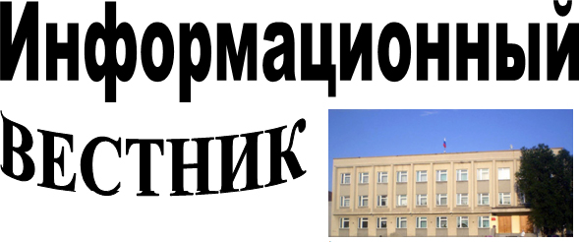
Отпечатан в Администрации Лебяжьевского муниципального округа.
Почтовый адрес: 641500,
р.п. Лебяжье, ул. Пушкина, 14.
Тираж 50 экз.

